平凉市新生防水材料有限责任公司
聚乙烯丙(涤)纶高分子防水卷材生产线项目
竣工环境保护验收监测报告表

平凉中兴环保科技有限公司

二一八年六月

建设项目竣工环境保护
验收监测报告表

平中环科字〔2018〕第50号

项目名称：平凉市新生防水材料有限责任公司聚乙
烯丙(涤)纶高分子防水卷材生产线项目
建设单位：平凉市新生防水材料有限责任公司

二一八年六月

建设单位：平凉市新生防水材料有限责任公司
法人代表：马建茹

承担单位：平凉中兴环保科技有限公司
法人代表：赵敏霞

建设单位：平凉市新生防水材料有限责任公司
联系电话：15131152222 邮 编：744100
地 址：四十里铺上家村五社上杨沟内

编制单位：平凉中兴环保科技有限公司
联系电话：0933-8592268
传 真：0933-8592268
邮 编：744000
地 址：平凉市崆峒区柳湖西路13号

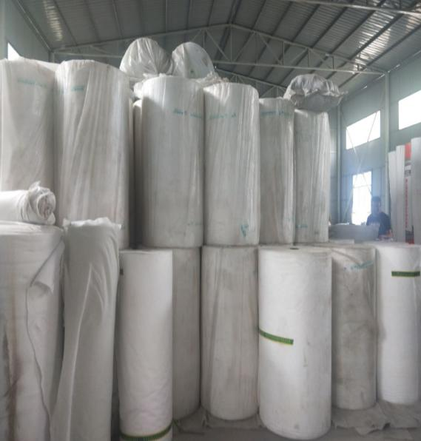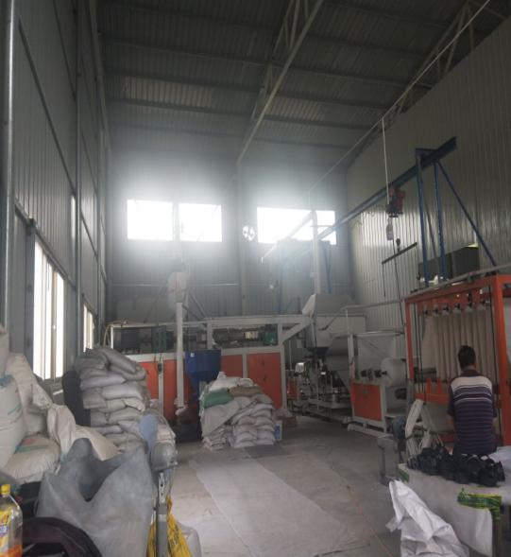
成品堆放区 项目生产车间
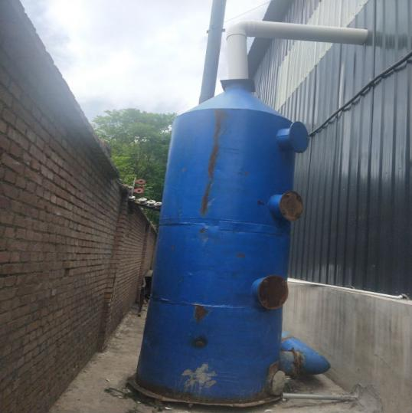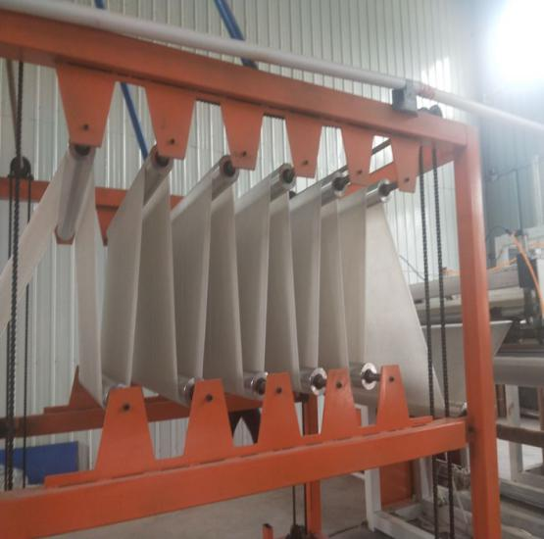
活性炭吸附罐 防水卷材生产线
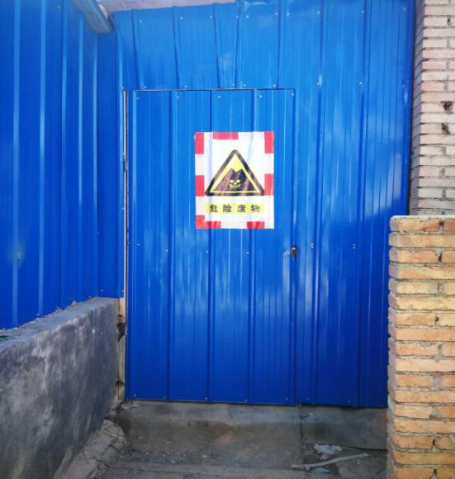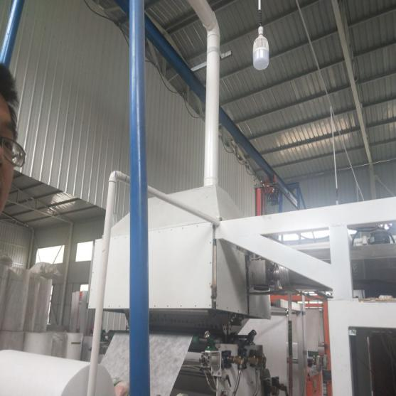
危险固废暂存间 加热、挤出工序集气罩
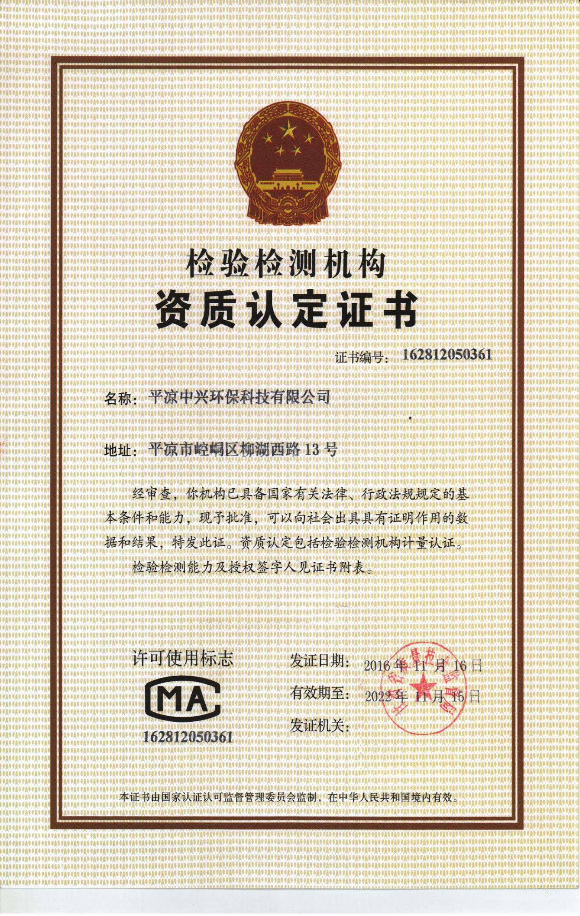
平凉市新生防水材料有限责任公司聚乙烯丙(涤)纶
高分子防水卷材生产线项目竣工环境保护验收监测报告表
建设项目名称 | 平凉市新生防水材料有限责任公司聚乙烯丙(涤)纶高分子防水卷材生产线项目
建设单位名称 | 平凉市新生防水材料有限责任公司
建设项目性质 | 新建 改扩建√ 技改 迁建
建设地点 | 四十里铺上家村五社上杨沟内
设计生产能力 | 500万m²
实际生产能力 | 398万m²
环评时间 | 2017年9月 |  | 验收监测时间 | 2018年5月
环评报告表  审批单位 | 平凉市环境保局 |  | 环保设施  监测单位 | 平凉中兴环保科技有限公司
投资总概算 | 38万元 | 环保投资总概算 | 6.8万元 | 比例 | 18%
实际总投资 | 38万元 | 环保投资 | 6.8万元 | 比例 | 18%
验  收  监  测  依  据 | 1、《国务院关于加强环境保护若干问题的决定》（国发〔1996〕31号）；  2、《中华人民共和国固体废物环境污染防治法》（2015年4月24日修正）；  3、《中华人民共和国大气污染防治法》2016年1月1日；  4、《建设项目竣工环境保护验收技术指南 污染影响类》2018第9号；  5、《建设项目竣工环境保护验收指南》2017年10月1日；  6、《建设项目竣工环境保护验收暂行办法》（国环规环评〔2017〕4号）2017年11月20日；  7、甘肃省人民政府办公厅关于印发《甘肃省2017年大气污染防治工作方案》（甘政办发〔2017〕71号）；  8、《平凉市2017年大气污染防治工作实施方案》，平政办发〔2017〕21号。  9、《平凉市环境保护局关于印发平凉市建设单位自主开展建设项目环境保护验收工作指南(暂行)》（平环发〔2017〕294号）。  10、北京中企安信环境科技有限公司《聚乙烯丙(涤)纶高分子防水卷材生产线项目环境影响报告表》  （8）平凉市环境保护局 平环评发〔2017〕210号《关于聚乙烯丙(涤)纶高分子防水卷材生产线项目环境影响报告表的批复》，2017年11月。
验收监测标准  标号、级别 | 1、《大气污染物综合排放标准》（GB16297-1996）；  2、《工业企业厂界噪声标准》（GB12348-2008）中2类标准限值要求。

表1项目简介
平凉市新生防水材料有限责任公司聚乙烯丙(涤)纶高分子防水卷材生产线项目位于四十里铺上家村五社上杨沟内，项目于2017年9月委托北京中企安信环境科技有限公司完成了本项目的环评工作，2017年11月28日平凉市环境保护局以平环评发〔2017〕210号文对平凉市新生防水材料有限责任公司聚乙烯丙(涤)纶高分子防水卷材生产线项目环境影响报告表做出了批复。2018年5月，我公司受平凉市新生防水材料有限责任公司委托，对本项目进行验收，接到工作之后，2018年5月25日至5月26日我公司组织专业技术人员平凉市新生防水材料有限责任公司聚乙烯丙(涤)纶高分子防水卷材生产线项目进行现场核查，收集了与本项目相关的技术资料，并对其产生的污染物进行了监测，在此基础上编制此验收监测报告。本项目属于改扩建项目，其利用原有厂房安装年产500万m²聚乙烯丙(涤)纶高分子防水卷材生产线一条。共用设施及其配套的附属设施均依托企业原有设施。项目原建有年产700万m²SBS防水生产线一条及其相关配套设施。2014年7月平凉市环境受平凉市新生防水材料有限责任公司委托，对本条生产线进行了建设项目竣工环境保护验收。故本次验收只对平凉市新生防水材料有限责任公司聚乙烯丙(涤)纶高分子防水卷材生产线进行验收。

表2工程概况
一、工程建设内容：
（1）主体工程
年产500万m²聚乙烯丙(涤)纶高分子防水卷材生产线一条，占地面积1350m²,包括成品库一间，占地面积720m²。
（2）环保工程
a:废气
投料粉尘通过在车间安装换气扇、加强车间通风等措施，粉尘无组织排放；聚乙烯树脂加热挤出废气(非甲烷总烃)经收集装置收集后、活性炭吸附后通过15m排气筒排放。
b:噪声
生产设备均位于生产车间内，采取消声、隔声和减震措施。
c:固体废弃物
生产工序产生的废弃包装物定期收集，加工过程中不合格产品和边角料由建设单位回收利用于生产，废活性炭待后期产生后后交由相关资质单位进行处理。
项目辅助工程原料库、公用工程供水、排水、供电、供热系统均依托厂区原有设施。
二、项目原辅料及用水状况
表2-1 原辅材料消耗及能源一览表
序号 | 名 称 | 包装方式 | 年用量 | 备注
一 | 原料消耗 | -- | -- | --
1 | 聚乙烯树脂（颗粒） | 袋装 | 1200t/a | 外购
2 | 丙纶无纺布 | 捆包 | 520万m²/a | 外购
二 | 动力消耗 | -- | -- | 外购
1 | 水 | -- | 490.50m³/a | 外购
2 | 电 | -- | 6.0kwh/a | 外购

三、主要工艺流程及产物环节（附处理工艺流程图，标出产污节点）
1、加料：人工将袋装聚乙烯树脂颗粒投入到料斗内，通过自动动力装置送入流延机加热；
2、加热：项目采用电加热，聚乙烯树脂颗粒在加热过程中熔化(熔点142 ℃);
3、挤出：聚乙烯在加热融化后通过挤出机挤压将连续塑化好的成型物料从挤出机的机桶中挤出机头模具(挤出温度180℃~190℃),熔融物料通过机头口模成型为与口模形状相仿的连续膜片；
4、复核：挤出的热熔状膜片与丙纶无纺布进行复合；
5、冷却：复核后的物料在经冷却系统(采用循环水)间接冷却使挤出的连续体失去塑性状态而变为固体；
6、成品：在牵引机的牵引下进行切边(同时对两边进行裁边)制成所需形状的产品，最后通过卷取机卷取同时计量长度，检验合格后进行包装，入库。
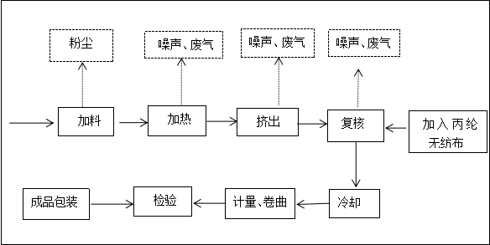
图2-1 项目工艺流程及产物节点图

表3主要污染源、污染物处理和排放
3.1 废水
本项目生产过程中不产生废水；生活污水全部泼洒抑尘，因劳动定员未增加，故生活污水产生量未增加。项目建设有旱厕。
3.2 废气
（1）有组织废气
项目在加热、挤出工序上方安装废气收集系统，收集后的废气由活性炭吸附处理后1000m/h的风机引至15m高排气简排放。
（2）无组织废气
项目产生的无组织废气主要为生产车间加热挤出工序少量未被集气罩收集的有机挥发性废气体（非甲烷总烃），其通过加强车间通风、换气最终以无组织形式排放。
3.3 噪声
项目噪声源主要为车间生产设备产生的噪声。本项目通过选用低噪声降噪设备，安装隔声门窗等措施可有效降低噪声对周围环境的影响。
3.4 固体废物
项目运营期产生的固废主要为生活垃圾、废弃的包装物、不合格产品、边角料及废弃的活性碳。
（1）不合格产品、边角料、废弃的包装物
项目再生产过程中会产生少量的废弃的包装物、不合格产品、边角料，不合格产品及边角料经收集处理后回用于生厂。
- 生活垃圾
生活垃圾垃圾桶收集暂存后交由环卫部门进行处理。
- 废弃的活性碳
本项目有组织废气处理工艺主要是“集气罩收集+活性碳吸附”，其在运行过程中会有少量的废弃活性炭产生，废弃活性碳属于危险固体废弃物，活性碳每次添加量为50kg，一年更换一次，截止验收监测期间，暂未对其更换，待后期产生后，交由有资质单位进行处理。

表4环评主要结论及审批决定
4.1、环评报告表主要结论
本项目符合国家产业政策要求;项目建成投入使用后，对周围环境污染较轻，采取相应措施后，可满足国家相应排放标准。只要建设单位严格执行国家有关环境保护法律、法规，严格执行建设项目的“三同时”制度，严格落实本环评提出的各项污染防治对策和措施，可使其对环境的影有降至最任限度，真正做到社会效益、经济效益和环境效益的和谐统一。因此，从环保角度来看，本项目的建设是可行的。
4.2、审批部门审批决定
一、 据充分，提出的污染防治合理可行，评价结论可信。同意市环境工程评估中心技术评估报告的内容和结论，同意该项目建设。
二、拟建项目选址位于崆峒区四十里铺上甲村，东侧为山体，南北两侧为空地，西侧为甲上公路，项目利用项目区闲置厂房，不新增占地。总占地面积810m².拟建项目选址位于平凉工业园区，符合平凉工业园区规划环评有关要求，该项目总投资38万元，其中环保投资6.8万元，占总投资的18%。该项目主要建设内容是:利用原有厂房，建设聚乙烯丙(深)纶高分子防水卷材生产线1条，购置流延机、挤出机等相关设备6台(1套);建成后形成年加工500万m聚乙烯丙(涤)纶高分子防水卷材(聚乙烯芯材厚度>0.5mm)的生产能力。
三、拟建项目施工期大气污染因素主要为施工扬尘。建设单位对施工现场要100%围挡，工地裸土要100%覆盖，工地主要路面要100%硬化，出工地运输车辆要100%冲净无撒漏，裸露场地要100%绿化或覆盖;工地主要路面要100%硬化，出工地运输车辆要100%冲净无撒漏，裸露场地要100%绿化或覆盖对施工工地周围和材料堆放场必须设置全封闭围挡墙，施工期30天以上的围挡墙不低于2.5米，管线铺设等地下工程围挡墙不低于1.8米，围挡之间要做到无缝对接;施工场地必须适时洒水降尘，确保湿法作业;建筑垃圾堆放、清运过程必须采取相应抑尘和密闭措施，堆置场地应采取覆盖防尘布等种尘措施，清运车辆苫布遮盖严实，同时要按批准路线和时限清运。
四、拟建项目施工期噪声源主要为各类施工机械噪声。施工应选用低噪声设备，合理安排作业时间，加强施工管理，文明施工:拟建项目施工期固体废物主要为建筑垃圾和生活垃圾。建筑垃圾和生活垃圾要集中收集统一清运。
五、拟建项目运营期大气污染物主要为各生产线加料粉尘和有机挥发废气。生产线加热、挤出工段上方应安装废气收集系统，收集后的废气经活性炭吸附处理后外排，排气简高度不得低于15m，确保污染物排放达到《大气污染物综合排放标准》( GB16297-1996)表2中非甲烷总烃最高允许排放浓度限值要求;车间应安装通风换气装置，确保无组织非甲烷总烃最大落地浓度达到《大气污染物综合排放标准》(GB16297-1996)表2中非甲烷总烃无组织排放周界外浓度最高点4. 0mg/m的限值要求，投料工序应采取换气措施，确保厂界粉尘浓度达到《大气污染物综合排放标准》(GB16297-1996)表2中厂界无组织粉尘排放标准限值要求(1.0mg/m³ ).
六、拟建项目运营期主要噪声源为流延机、挤出机等设备噪 声。建设单位应采取安装减振设施、隔声等措施，确保厂界噪声排放要达到《工业企业厂界环境噪声排放标准》(GB12348-2008)中2类标准限值要求。
七、拟建项目运营期固体废物主要为废弃包装物、不合格产品、边角料和废活性炭等。废弃包装物和废活性炭全部集中收集后，交由环卫部门清运处理;不合格产品应回收利用。
八、崆峒区环保局要负责做好项目建设的监督管理工作，督促促建设单位要严格落实环保“三同时”管理制度，确保各项环自设施建设落实到位。
九、项目建成后，建设单位要按照国家环保法律法规要求及时申请我局对配套建设的环境保护设施进行验收，编制验收报告，并依法向社会公开验收报告，经验收合格后方可投入使用，你公司要按照规定接受各级环境保护行政主管部门的监督检查。

5.1监测分析方法及监测仪器
表5表五验收监测质量保证及质量控制

监测分析方法见表5-1、5-2、5-3。
表5-1 有组5织废气监测分析方法
监测项目 | 分析方法 | 方法依据 | 仪器设备及编号 | 检出限
非甲烷总烃 | 气相色谱法 | HJ38-2017 | 北京普析G5气相色谱仪 | 0.07mg/m³
表5-2 无组织废气监测分析方法
监测项目 | 分析方法 | 方法依据 | 仪器设备及编号 | 检出限
颗粒物 | 重量法 | GB/T15432-1995 | ME204E电子天平2015-003 | 0.001mg/m³
非甲烷总烃 | 气相色谱法 | HJ38-2017 | 北京普析G5气相色谱仪 | 0.07mg/m3
表5-3 噪声监测分析方法
监测项目 | 监测方法 | 方法依据 | 仪器设备
厂界噪声 | 《工业企业厂界环境噪声排放标准》 | GB12348-2008 | AWA6228型多功能声级计2013-008

5.2人员资质、监测方法的选择及监测仪器检定
为了保证监测数据的代表性、准确性和 可比性，必须要求：
（1）各监测人员严格执行环境监测技术规范。
（2）本次监测所用仪器、量器经计量部门检定合格或分析人员校准合格。
（3）监测分析方法优先采用国标分析方法。

5.3监测数据和技术报告实行三级审核制度

5.4气体监测分析过程中的质量控制和质量保证
（1）分析仪器的选用原则
尽量避免被测排放物中共存污染因子对仪器分析的干扰；被测排放物的浓度应在仪器测试量程的有效范围即仪器量程的30%～70%之间。
- 废气采样器校核
废气监测（分析）仪器在测试前按监测因子分别用标准气体或流量计对其进行校核（标定），在测试时应保证其采样流量的准确，非甲烷总烃在采样时应将采气袋吸至真空状态、采样筒在采样前应用0.3mol/l的磷酸浸泡，采样时应用样品气体冲洗采样袋2-3次再进行采样。
质控样品的分析结果见表5-4；
表5-4 废气质控结果表
监测项目 |  |  | 测定值 | 标准值置信范围 | 评 价
颗粒物 | 无组织 | 1#滤膜（g） | 0.4150～0.4155 | 0.4153±0.0005 | 合格
 |  | 2#滤膜（g） | 0.4170～0.4174 | 0.4171±0.0005 | 合格

5.5噪声监测分析过程中的质量控制和质量保证
声级计在测试前、后用标准发声源进行校准，测量前、后仪器的灵敏度绝对值相差不大于0.5dB（A），若大于0.5dB（A）则测试数据无效，质控结果具体见表5-5。
表5-5 噪声质控结果表
测量日期 |  | 校准声级dB（A） |  |  | 备 注
 |  | 测量前 | 测量后 | 差值
5月25日 | 昼间 | 94.0 | 93.8 | 0.2 | 测量前、后校准声级差值小于0.5 dB（A），测量数据有效。
 | 夜间 | 94.0 | 93.8 | 0.2
5月26日 | 昼间 | 94.0 | 93.8 | 0.2
 | 夜间 | 94.0 | 93.8 | 0.2

6.1验收监测执行标准

表6验收监测内容
（1）有组织废气
有组织废气执行《大气污染物综合排放标准》（GB13271-2014）表2中规定的排放浓度限值，具体见表6-1。
表6-1《大气污染物综合排放标准》（GB16297-1996）
监测项目 | 浓度限值（mg/m³）
非甲烷总烃 | 120
（2）无组织废气
无组织废气颗粒物执行《大气污染物综合排放标准》（GB16297-1996）表2中无组织排放监控浓度限值标准，具体见表6-2。
表6-2《大气污染物综合排放标准》（GB16297-1996）
项目 | 无组织排放监控浓度限值（mg/m³）
颗粒物 | 1.0
非甲烷总烃 | 4.0

6.2噪声
厂界噪声执行《工业企业厂界环境噪声排放标准》（GB12348-2008）中2类标准，具体见表6-3。
表6-3《工业企业厂界环境噪声排放标准》（GB12348-2008）
监测项目 | 类别 | 昼间dB（A） | 夜间dB（A）
噪声 | 2类 | 60 | 50

6.2验收监测内容及布` 点情况

6.2.1废气
- 有组织废气监测项目及监测频次见表6-4；
- 无组织废气监测项目及监测频次见表6-5。
表6-4 有组织废气监测项目及监测频次
监测项目 | 采样位置 | 监测频次
非甲烷总烃 | 挤出、加热工序处理设施出口各设一个监测点 | 连续两天、每天三次
表6-5 无组织废气监测项目及监测频次
监测项目 | 采样位置 | 监测频次
颗粒物、非甲烷总烃 | 厂区上分风向设一个监测点、下风向设3个监测点。 | 连续两天、每天四次

6.2.2噪声
厂界噪声：共布设4个噪声监测点，在厂界东、南、西、北各布设1个监测点。监测在正常生产时间内进行，监测时段昼间为06:00～22:00，夜间为22:00～次日6:00。每天昼间、夜间各监测一次，连续监测2天。

7.1验收期间生工况
验收监测期间，项目运行正常，所属的环保设施运行正常、稳定。监测期间，工况详见表9-1。
表7-1 监测期间项目工况一览表
监测时间 | 设计生产量 | 实际生产量 | 工况负荷
5月25日 | 0.077万m²/h | 0.067万m²/h | 87%
5月26日 |  | 0.070万t/h | 92%
监测期间项目运行负荷超过75%，符合环保验收工况监测条件。

7.2项目环保投资核查
表7-1 环保投资一览表
治理设施 |  | 数量 | 金额（万元）
废气 | 换气装置 | 2套 | 0.09
 | 活性炭吸附装置 | 1套 | 4.95
 | 集气罩 | 1个 | 0.42
 | 引风机 | 1台 | 0.34
 | 排放筒 | 15米 | 0.800
总计 |  | 6.800

7.3污染物排放监测结果

7.21废气
（1）无组织废气
监测期间，通过在厂区上风向和下风向布点监测，连续两天的监测结果表明：颗粒物最大浓度值为0.400mg/m³、非甲烷总烃0.96mg/m³，满足《大气污染物综合排放标准》（GB16297-1996）表2中无组织排放监控浓度限值（颗粒物：1.0mg/m³、非甲烷总烃：4.0mg/m³）；无组织废气监测结果见表7-3。
（2）有组织废气
加热、挤出工序废气处理设施出口各设一个监测点其连续两天监测结果见表7-4。

表9-2 无组织废气监测结果表
监测  项目 | 监测点位 | 监测时间 | 监测结果（mg/m³） |  |  |  | 标准  限值 | 结果  评价
 |  |  | 第1次 | 第2次 | 第3次 | 第4次
颗粒物 | 1# | 3月20日 | 0.132 | 0.152 | 0.146 | 0.168 | 1.0 | 达标
 |  | 3月21日 | 0.135 | 0.126 | 0.149 | 0.137
 | 2# | 3月20日 | 0.113 | 0.126 | 0.109 | 0.137
 |  | 3月21日 | 0.096 | 0.127 | 0.119 | 0.107
 | 3# | 3月20日 | 0.168 | 0.154 | 0.179 | 0.167
 |  | 3月21日 | 0.151 | 0.162 | 0.146 | 0.173
 | 4# | 3月20日 | 0.189 | 0.202 | 0.184 | 0.216
 |  | 3月21日 | 0.198 | 0.189 | 0.214 | 0.221
最大浓度值 |  | 0.221
分析与评价 |  | 根据《大气污染物综合排放标准》（GB16297-1996）表2中无组织排放监控浓度限值标准，所监测的无组织颗粒物排放浓度达标。

表7验收监测工况及验收监测结果
表7-3 无组织废气监测结果表
监测  项目 | 监测点位 | 监测时间 | 监测结果（mg/m³） |  |  |  | 标准  限值 | 结果  评价
 |  |  | 第1次 | 第2次 | 第3次 | 第4次
颗粒物 | 1#下风向 | 5月25日 | 0.158 | 0.202 | 0.150 | 0.168 | 1.0 | 达标
 |  | 5月26日 | 0.194 | 0.181 | 0.204 | 0.170
 | 2#上风向 | 5月25日 | 0.117 | 0.096 | 0.140 | 0.129
 |  | 5月26日 | 0.105 | 0.149 | 0.108 | 0.137
 | 3#下风向 | 5月25日 | 0.305 | 0.333 | 0.380 | 0.280
 |  | 5月26日 | 0.337 | 0.400 | 0.355 | 0.301
 | 4#下风向 | 5月25日 | 0.284 | 0.129 | 0.258 | 0.200
 |  | 5月26日 | 0.263 | 0.221 | 0.247 | 0.213
最大浓度值 |  | 0.400
分析与评价 |  | 根据《大气污染物综合排放标准》（GB16297-1996）表2中无组织排放监控浓度限值标准，所监测的无组织颗粒物排放浓度达标。
续表7-3 无组织废气监测结果表
监测  项目 | 监测点位 | 监测时间 | 监测结果（mg/m³） |  |  |  | 标准  限值 | 结果  评价
 |  |  | 第1次 | 第2次 | 第3次 | 第4次
非甲烷总烃 | 1#下风向 | 5月25日 | 0.94 | 0.90 | 0.92 | 0.96 | 4.0 | 达标
 |  | 5月26日 | 0.93 | 0.92 | 0.94 | 0.92
 | 2#上风向 | 5月25日 | 0.82 | 0.84 | 0.80 | 0.78
 |  | 5月26日 | 0.76 | 0.80 | 0.79 | 0.75
 | 3#下风向 | 5月25日 | 0.68 | 0.60 | 0.67 | 0.56
 |  | 5月26日 | 0.64 | 0.62 | 0.60 | 0.62
 | 4#下风向 | 5月25日 | 0.58 | 0.52 | 0.54 | 0.50
 |  | 5月26日 | 0.59 | 0.50 | 0.54 | 0.52
最大浓度值 |  | 0.96
分析与评价 |  | 根据《大气污染物综合排放标准》（GB16297-1996）表2中无组织排放监控浓度限值标准，所监测的无组织非甲烷总烃排放浓度达标。

表7-4 加热挤出工序废气监测结果表 检测时间：2018年5月25-26日
检测  项目 | 废气污染  源名称 | 加热挤出工序废气 |  |  | 治理设施名称 |  | 集气罩收集+活性炭吸附 |  |  | 排放口高度 |  | 15m
非甲烷总烃 | 检测  点位 | 标态风量(m³/h) |  |  | 排放浓度 (mg/m³) |  |  |  | 平均排  放速率  (kg/h) | 标准  限值  (mg/m³) | 最高允许排放速率(kg/h) | 达标  情况
 |  | 测定值 |  | 均值 | 浓度值 |  |  | 均值
 | 处理设施出口 | 2982  2837  2997 | 3051  2921  3066 | 2976 | 2.05  2.02  2.06 | 1.98  1.90  1.95 |  | 1.99 | 0.006 | 120 | 10 | 达标
分析与评价 |  | 根据《大气污染物综合排放标准》（GB16297-1996）表2中污染物排放浓度及排放速率限值要求，所检测的处理设施出口非甲烷总烃排放浓度及排放速率均达标。

7.2.2噪声
厂界噪声：在项目厂界四周各布设一个监测点位；连续两天昼、夜监测结果表明：昼间噪声范围为50.8～57.2dB（A）、夜间噪声范围为43.6～48.6dB（A），满足《工业企业厂界噪声排放标准》GB12348-2008中2类标准限值，具体监测结果见表7-5。
表7-5 厂界噪声监测结果 单位：dB(A)
类 别 | 监测点名称 | 5月25日 |  |  | 5月26日
 |  | 昼 间 | 夜 间 | 昼 间 |  | 夜 间
厂界  噪声 | 厂界北 | 50.8 | 43.6 | 52.0 |  | 44.7
 | 厂界西 | 56.5 | 49.6 | 57.2 |  | 48.6
 | 厂界南 | 54.2 | 44.7 | 53.6 |  | 46.2
 | 厂界东 | 53.7 | 43.8 | 52.8 |  | 45.2
评价标准 | （GB12348-2008）  2类标准限值 | 60 | 50 | 60 |  | 50
噪声监测结果达标情况 |  | 达标 | 达标 | 达标 |  | 达标

8.1建设项目环境管理制度执行情况
表8 环境检查情况
平凉市新生防水材料有限责任公司聚乙烯丙(涤)纶高分子防水卷材生产线项目，根据《中华人民共和国环境保护法》和《建设项目环境保护管理办法》的要求进行环境影响评价工作，切实履行了环境影响审批手续，完善了有关资料的收集，工程建设基本按照环评、批复及“三同时”要求进行。

8.2环评批复落实情况
表8-1 环评批复落实情况
环评报告书主要批复条款要求 | 落实情况
拟建项目运营期大气污染物主要为各生产线加料粉尘和有机挥发废气。生产线加热、挤出工段上方应安装废气收集系统，收集后的废气经活性炭吸附处理后外排，排气简高度不得低于15m，确保污染物排放达到《大气污染物综合排放标准》( GB16297-1996)表2中非甲烷总烃最高允许排放浓度限值要求;车间应安装通风换气装置，确保无组织非甲烷总烃最大落地浓度达到《大气污染物综合排放标准》(GB16297-1996)表2中非甲烷总烃无组织排放周界外浓度最高点4. 0mg/m的限值要求，投料工序应采取换气措施，确保厂界粉尘浓度达到《大气污染物综合排放标准》(GB16297-1996)表2中厂界无组织粉尘排放标准限值要求(1. 0mg/m³ )。 | 本项目产生的废气主要是加料粉尘、加热挤出工序产生的非甲烷总烃，其通过在加热挤出工序安装集气罩，在集气罩末端设置活性炭吸附罐，加强车间通风等措施可有效的抑制项目废气对环境的影响。通过在项目厂区上、下风向及处理设施出口布点监测，监测结果表明，项目有组织，无组织废气均可达标排放。
拟建项目运营期主要噪声源为流延机、挤出机等设备噪声。建设单位应采取安装减振设施、隔声等措施，确保厂界噪声排放要达到《工业企业厂界环境噪声排放标准》(GB12348-2008)中2类标准限值。 | 本项目噪声源主要为流延机、挤出机等设备噪声。建设单位通过安装减振设施、隔声消声等措施，可使噪声满足《工业企业厂界环境噪声排放标准》(GB12348-2008)中2类标准限值要求。
拟建项目运营期固体废物主要为废弃包装物、不合格产品、边角料和废活性炭等。废弃包装物和废活性炭全部集中收集后，交由环卫部门清运处理；不合格产品应回收利用。 | 项目运营期固体废物主要为废弃包装物、不合格产品、边角料和废弃活性炭及生活垃圾。不合格产品、废弃包装物、边角料回用于生产；生活垃圾交由环卫部门处理。废弃活性炭截止验收期间暂未产生，待后期产生后产生后交由环卫部门进行处理。

9.1验收监测结论
表9、验收监测结论

9.1.1废气
（1）有组织废气
项目运营期有组织废气为加热、挤出工序产生的非甲烷总烃。监测结果表明，废气总非甲烷总烃浓度值满足《大气污染物综合排放标准》(GB16297-1996)表2中非甲烷总烃最高允许排放浓度限值要求，均可达标排放。
（2）无组织废气
项目运营期无组织废气主要为加料粉尘、非甲烷总烃。监测结果表明：厂区无组织粉尘最大浓度值为0.400mg/m³，非甲烷总烃最大浓度值为0.96mg/m³满足《大气污染物综合排放标准》（GB16297-1996）表2中无组织排放监控浓度限值（颗粒物：1.0mg/m³、非甲烷总烃：4.0mg/m³）。

9.1.2噪声

项目噪声源主要为生产设备的运行噪声。经监测，厂界各点噪声昼间最大值为57.2dB（A），夜间最大值为48.6dB（A），满足《工业企业厂界环境噪声排放标准》（GB12348-2008）中2类排放限值要求。

9.1.3固体废弃物
项目运营期固体废物主要为废弃包装物、不合格产品、边角料和废弃活性炭及生活垃圾。不合格产品、边角料、废弃包装物回用于生产；生活垃圾及交由环卫部门处理。废弃活性碳属于危险固体废弃物，活性碳每次添加量为50kg，一年更换一次，截止验收监测期间，暂未对其更换，待后期产生后，交由有资质单位进行处理。

9.2建议
- 做好环保设施运行台账，加强环保设备的维护与保养，建立严格的环境管理制度和环保岗位操作规程，责任到人，保证污染治理设施长期稳定正常运行；
- 活性炭吸附装置定期更换活性炭、并做好相关记录。

9.3总结论
通过现场勘查和验收监测结果可知：平凉市新生防水材料有限责任公司聚乙烯丙(涤)纶高分子防水卷材生产线项目主要污染物专项治理工程及附属设施基本落实到位，对运营期产生的废气、噪声、固体废物按照环境影响评价报告表中提出的治理措施进行了相应处理，产生的废气、噪声达到相应标准限值要求。
综上所述，平凉市新生防水材料有限责任公司聚乙烯丙(涤)纶高分子防水卷材生产线项目主要污染物专项治理工程及附属设施运行正常、良好，污染物排放能达到相应排放限值要求，满足建设项目竣工环境验收的基本要求，建议予以通过项目竣工环境保护验收工作。

附件：
- 委托书。
- 《平凉市新生防水材料有限责任公司聚乙烯丙(涤)纶高分子防水卷材生产线项目环境影响报告表批复》
3、平凉市新生防水材料有限责任公司聚乙烯丙(涤)纶高分子防水卷材生产线项目竣工环境保护验收监测方案
4、项目平面布置图及监测点位图。
5、项目地理位置图。
6、环保投资一览表。
7、活性炭更换登记表。

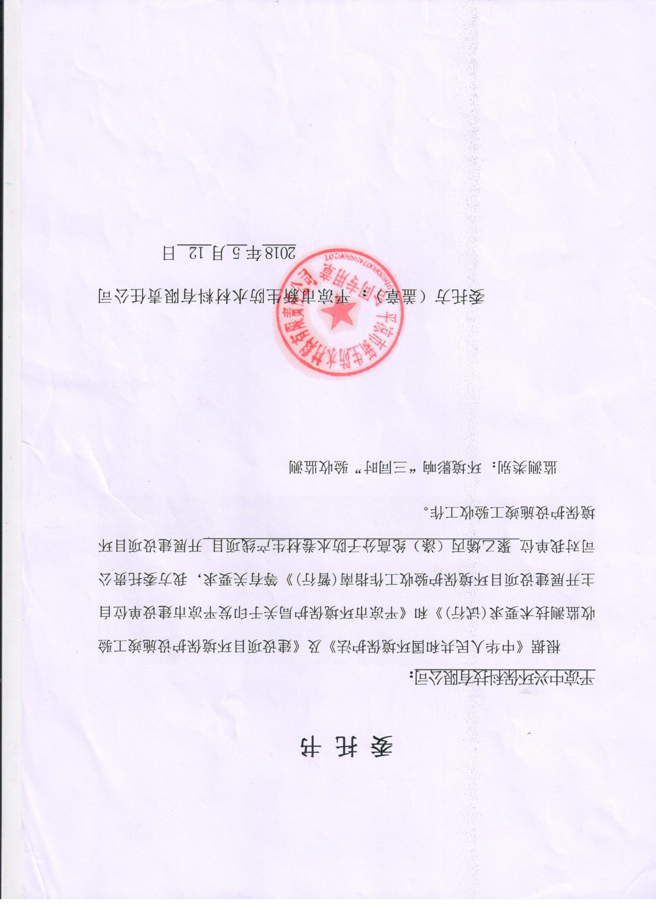

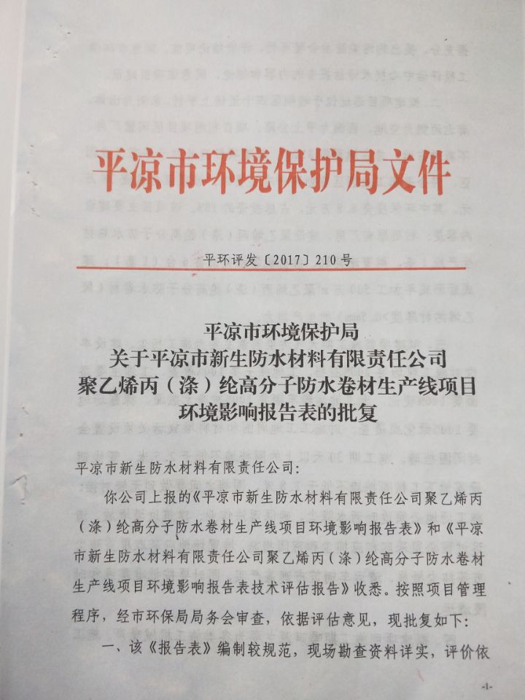

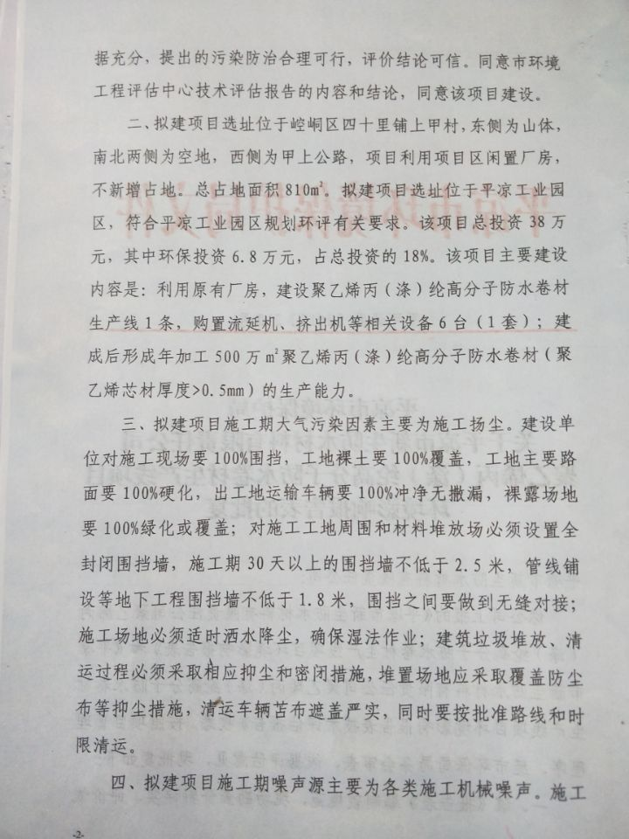

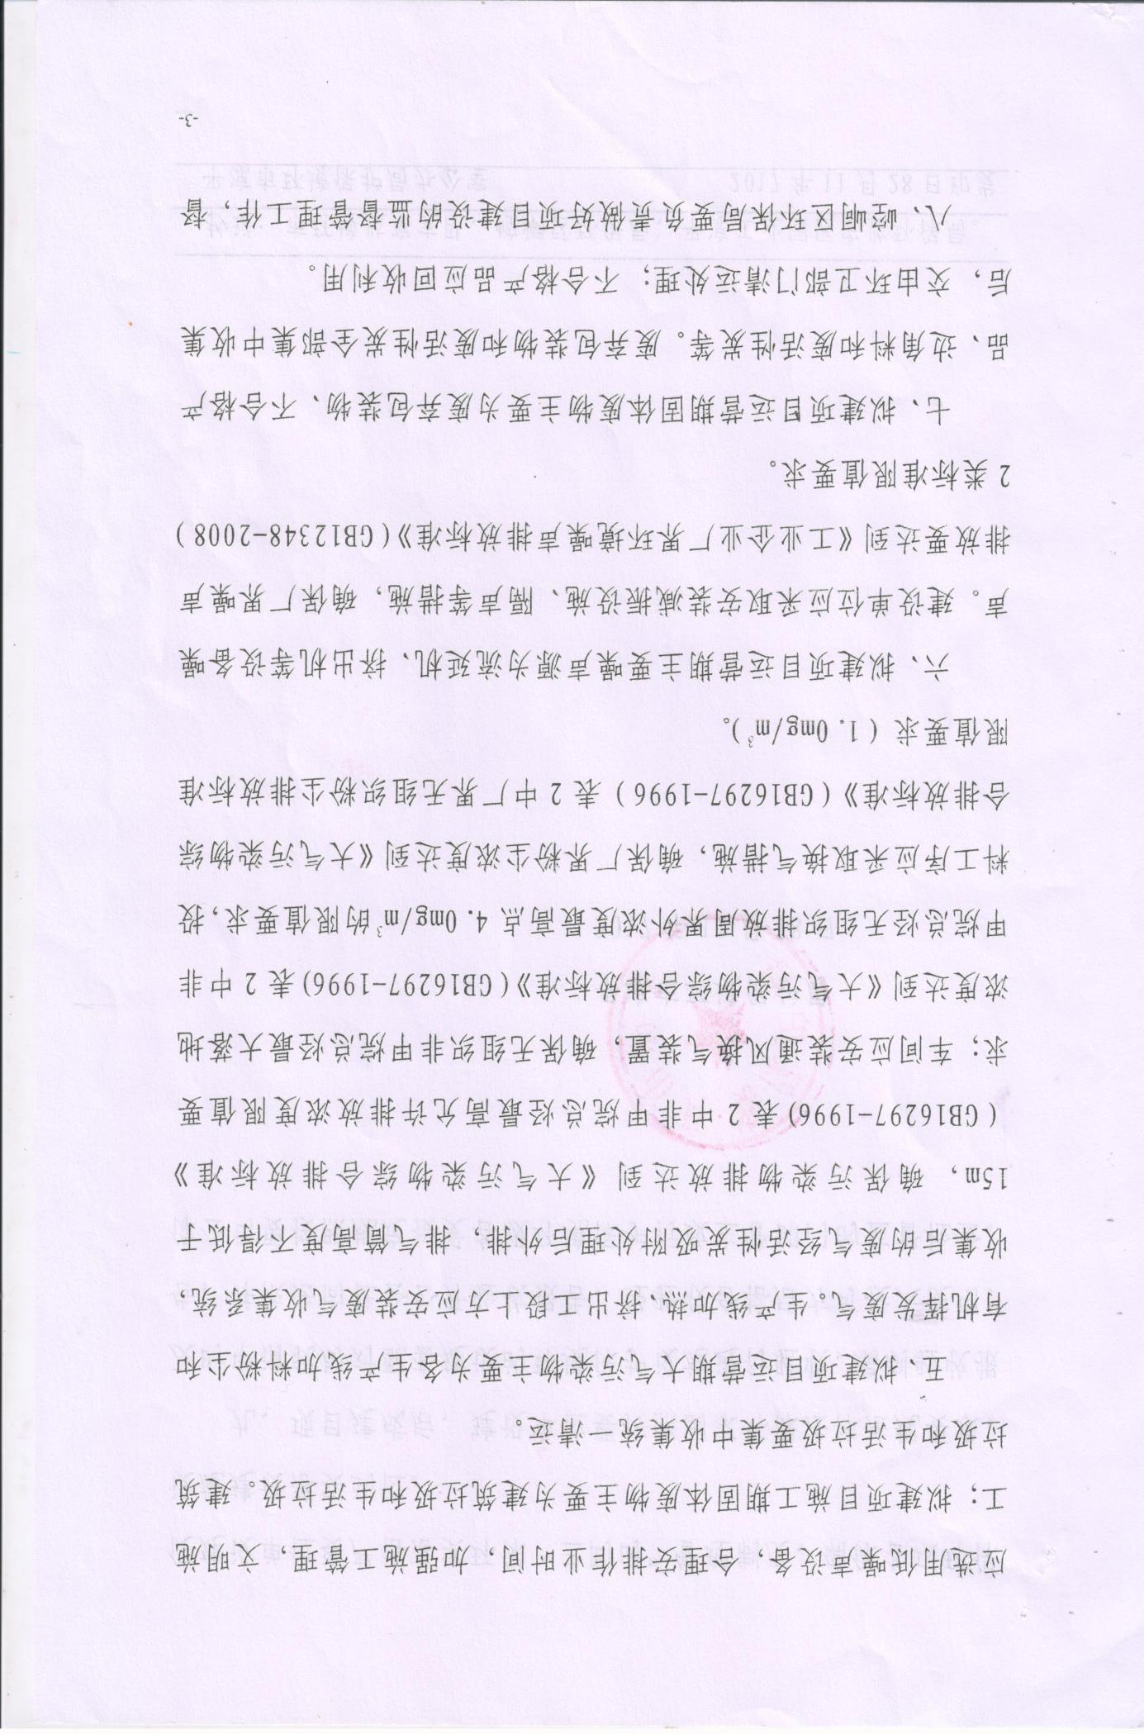

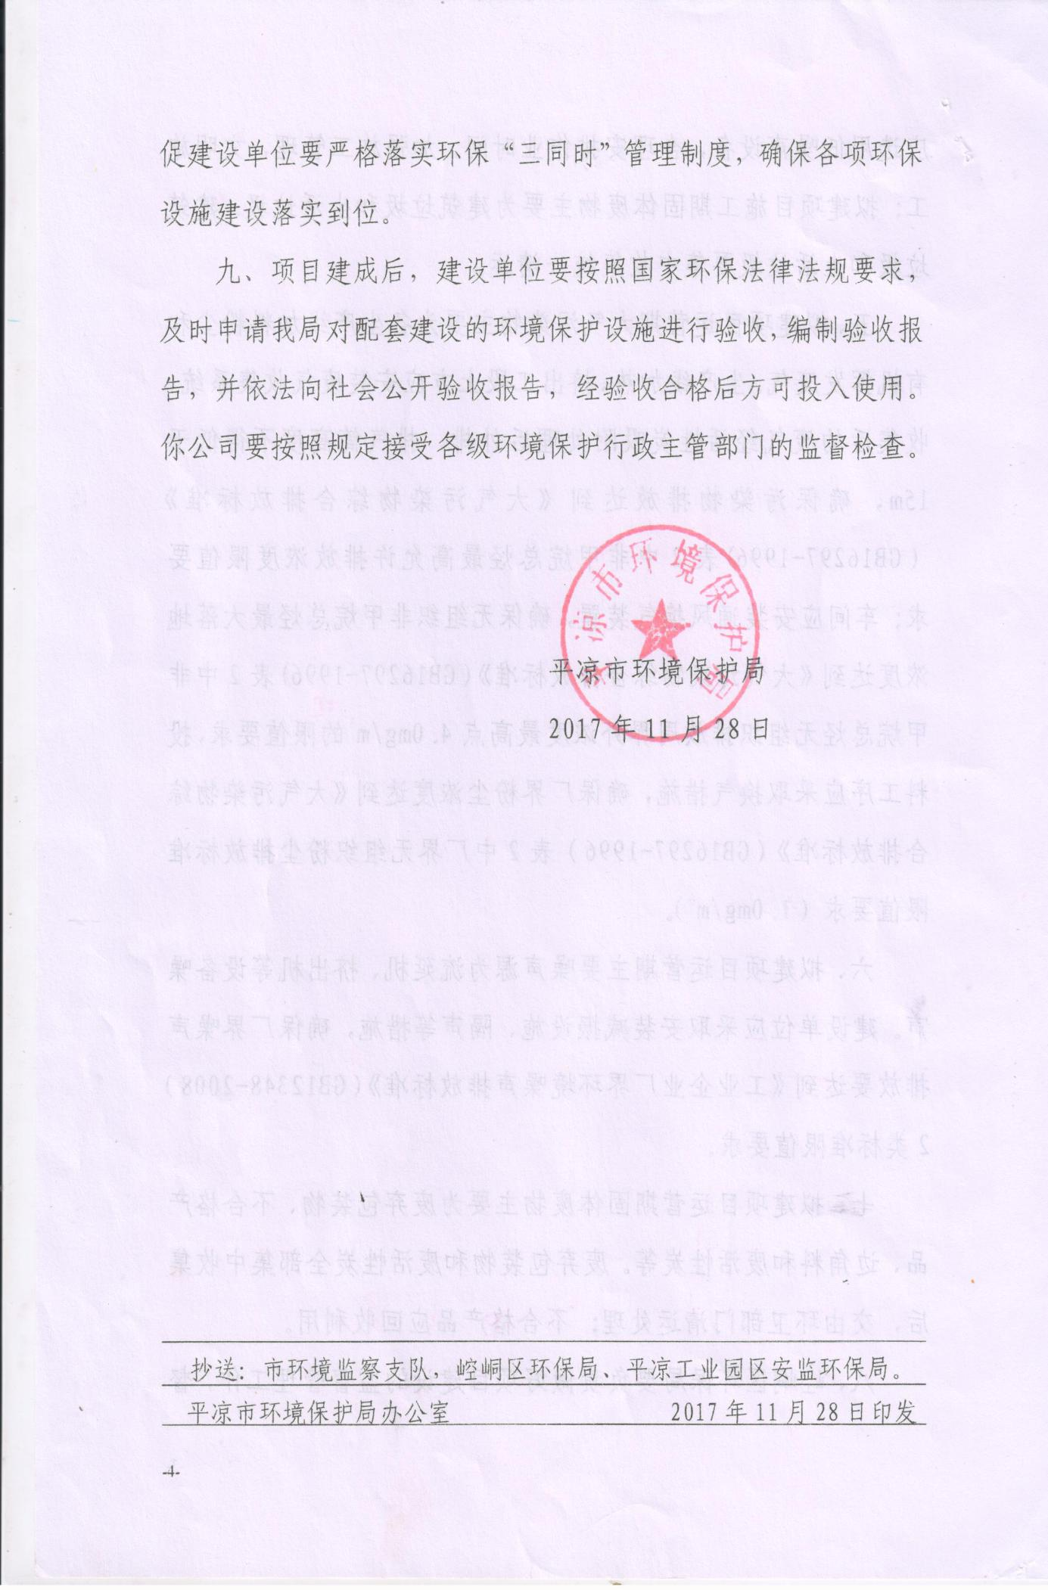
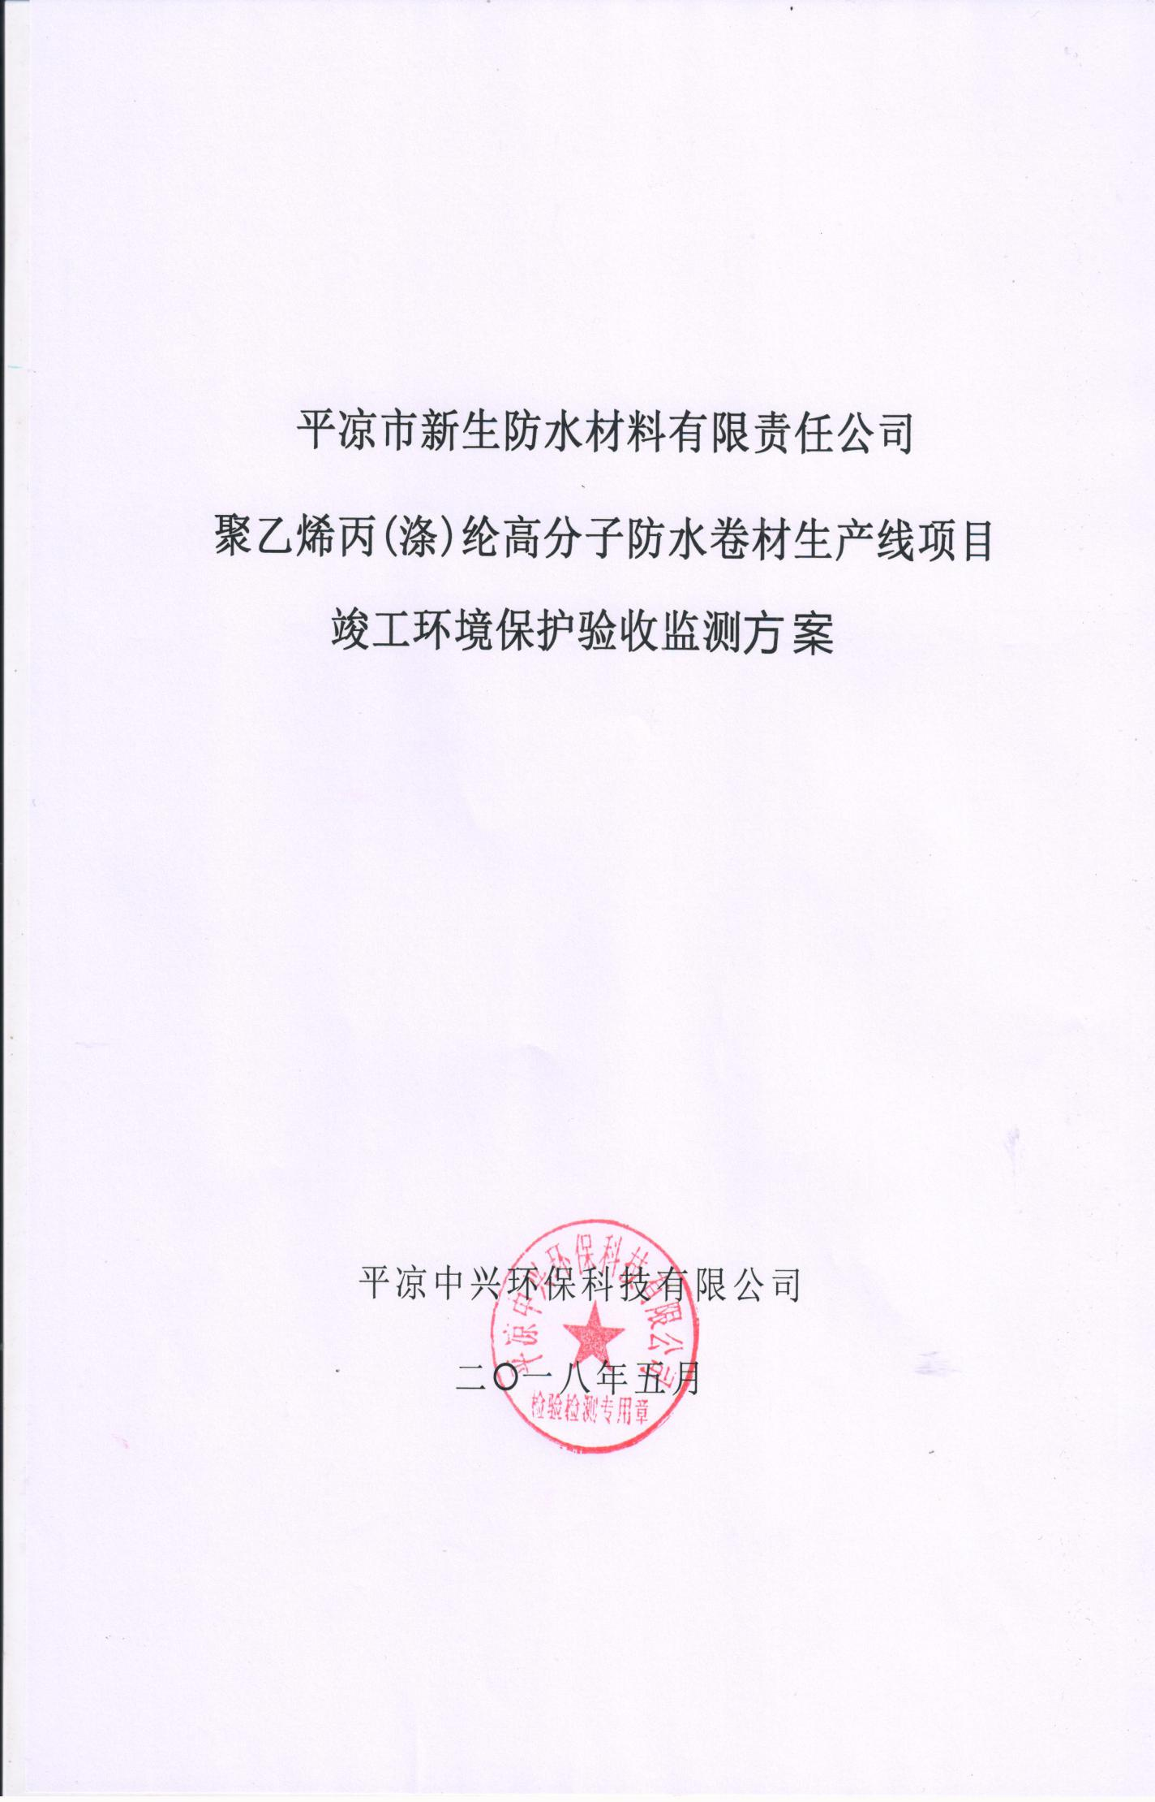
建设单位：平凉市新生防水材料有限责任公司
法人代表：马建茹

承担单位：平凉中兴环保科技有限公司
法人代表：赵敏霞

建设单位：平凉市新生防水材料有限责任公司
联系电话：15131152222 邮 编：744100
地 址：四十里铺上家村五社上杨沟内

编制单位：平凉中兴环保科技有限公司
联系电话：0933-8592268
传 真：0933-8592268
邮 编：744000
地 址：平凉市崆峒区柳湖西路13号

平凉市新生防水材料有限责任公司聚乙烯丙
(涤)纶高分子防水卷材生产线项目
竣工环境保护验收监测方案
1、建设项目概况
1.1项目简述
平凉市新生防水材料有限责任公司聚乙烯丙(涤)纶高分子防水卷材生产线项目位于四十里铺上家村五社上杨沟内，项目于2017年9月委托北京中企安信环境科技有限公司完成了本项目的环评工作，2017年11月28日平凉市环境保护局以平环评发〔2017〕210号文对平凉市新生防水材料有限责任公司聚乙烯丙(涤)纶高分子防水卷材生产线项目环境影响报告表做出了批复。项目在建设过程中履行了相应的环评手续，项目“三同时”制度基本落实，根据《中华人民共和国环境保护法》（2015年1月1日）、《建设项目环境保护管理条例》(国务院令682号（2017年7月16日））等文件中的相关规定和要求，2018年5月，我公司受平凉市新生防水材料有限责任公司委托，对平凉市新生防水材料有限责任公司聚乙烯丙(涤)纶高分子防水卷材生产线项目进行现场勘查验收，接到工作之后，经与建设单位沟通，2018年5月14号我公司组织相关人员对项目进行现场核查，在此基础上编制此验收监测方案。
1.2验收监测目的
通过现场调查和监测，该项目产生的废气、噪声是否达到国家有关标准的要求；核查该项目“环评”批复意见的落实情况；检查项目环境管理情况；提出存在问题及对策措施。
1.3监测依据
1、《国务院关于加强环境保护若干问题的决定》（国发〔1996〕31号）；
2、《中华人民共和国固体废物环境污染防治法》（2015年4月24日修正）；
3、《中华人民共和国大气污染防治法》2016年1月1日；
4、《建设项目竣工环境保护验收指南》2017年10月1日；
5、《建设项目竣工环境保护验收暂行办法》（国环规环评〔2017〕4号）2017年11月20日；
6、甘肃省人民政府办公厅关于印发《甘肃省2017年大气污染防治工作方案》（甘政办发〔2017〕71号）；
7、《平凉市2017年大气污染防治工作实施方案》，平政办发〔2017〕21号。
8、《平凉市环境保护局关于印发平凉市建设单位自主开展建设项目环境保护验收工作指南(暂行)》（平环发〔2017〕294号）。
9、《建设项目竣工环境保护验收技术指南污染影响类》2018第9号；
10、河南蓝森环保科技有限公司《聚乙烯丙(涤)纶高分子防水卷材生产线项目环境影响报告表》
11、平凉市环境保护局 平环评发〔2017〕210号《关于聚乙烯丙(涤)纶高分子防水卷材生产线项目环境影响报告表的批复》，2017年11月。
2、项目建设情况
2.1项目基本情况
项目名称：平凉市新生防水材料有限责任公司聚乙烯丙(涤)纶高分子防水卷材生产线项目；
建设地点：四十里铺上家村五社上杨沟内；
建设单位：平凉市新生防水材料有限责任公司；
建设性质：新建；
建设投资：本项目总投资38万元，其中环保投资6.8万元，占总投资18%；建设规模：年产500万m²聚乙烯丙(涤)纶高分子防水卷材生产线一条。
2.2建设项目工艺流程简述
1、加料：人工将袋装聚乙烯树脂颗粒投入到料斗内，通过自动动力装置送入流延机加热；
2、加热：项目采用电加热，聚乙烯树脂颗粒在加热过程中熔化(熔点142 ℃)；
3、挤出：聚乙烯在加热融化后通过挤出机挤压将连续塑化好的成型物料从挤出机的机桶中挤出机头模具(挤出温度180℃~190℃),熔融物料通过机头口模成型为与口模形状相仿的连续膜片；
4、复核：挤出的热熔状膜片与丙纶无纺布进行复合；
5、冷却：复核后的物料在经冷却系统(采用循环水)间接冷却使挤出的连续体失去塑性状态而变为固体；
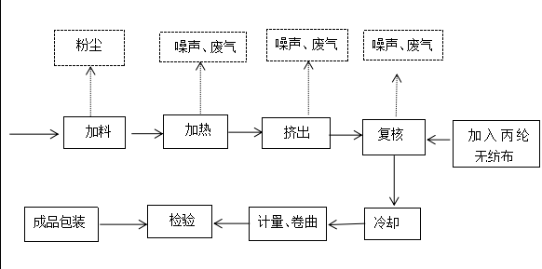
6、成品：在牵引机的牵引下进行切边(同时对两边进行裁边)制成所需形状的产品，最后通过卷取机卷取同时计量长度，检验合格后进行包装，入库。

加油工艺流程及产污环节图

2.4项目建设内容
（1）主体工程
年产500万m2聚乙烯丙(涤)纶高分子防水卷材生产线一条，占地面积1350m2,包括成品库一间，占地面积720m2。
（2）环保工程
a:废气
投料粉尘通过在车间安装换气扇、加强车间通风等措施，粉尘无组织排放；聚乙烯树脂加热挤出废气(非甲烷总烃)经收集装置收集后、活性炭吸附后通过15m排气简排放。
b:噪声
生产设备均位于生产车间内，采取消声、隔声和减震措施。
c:固体废弃物
生产工序产生的废弃包装物定期收集，由环卫工人清运:加工过程中不合格产品和边角料由建设单位回收利用于生产，废活性决定更换后交由相关资质单位进行处理。
项目辅助工程原料库、公用工程供水、排水、供电、供热系统均依托厂区原有设施。
3、主要污染及治理
3.1 废水
本项目无生产废水产生；无新增职工定员，无新生活废水排放，故此项目无废水产生。
3.2 废气
（1）有组织废气
项目在加热、挤出工序上方安装废气收集系统，收集后的废气由活性炭吸附处理后1000m³/h的风机引至15m高排气简排放。
（2）无组织废气
项目产生的无组织废气主要为生产车间加热挤出工序少量未被集气罩收集的有机挥发性废气体（非甲烷总烃），其通过加强车间通风、换气最终以无组织形式排放。
3.3 噪声
项目噪声源主要为车间生产设备产生的噪声。本项目通过选用低噪声降噪设备，安装隔声门窗等措施可有效降低噪声对周围环境的影响。
3.4 固体废物
项目运营期产生的固废主要为生活垃圾、废弃的包装物、不合格产品、边角料及废弃的活性碳。
（1）不合格产品、边角料
项目再生产过程中会产生少量的废弃的包装物、不合格产品、边角料，不合格产品及边角料经收集处理后回用于生厂。
（2）生活垃圾、废弃的包装物
生活垃圾、废弃的包装物经垃圾桶收集暂存后交由环卫部门进行处理。
（3）废弃的活性碳
本项目有组织废气处理工艺主要是“集气罩收集+活性碳吸附”，其在运行过程中会有少量的废弃活性炭产生，废弃活性碳属于危险固体废弃物，活性碳每次添加量为50kg，一年更换一次，截止验收监测期间，暂未对其更换，待后期产生后，交由有资质单位进行处理。
- 验收监测评价标准及监测方法
4.1验收监测评价标准
4.1.1废气
（1）有组织废气
非甲烷总烃执行 《大气污染物综合排放标准》（GB16297-1996）二级标准，见表4-1。
表4-1 《大气污染物综合排放标准》
监测项目 | 浓度限值（mg/m³）
非甲烷总烃 | 120
（2）无组织废气
无组织废气颗粒物执行《大气污染物综合排放标准》（GB16297-1996）表2中无组织排放监控浓度限值标准，具体见表4-2。
表4-2《大气污染物综合排放标准》（GB16297-1996）
项目 | 无组织排放监控浓度限值（mg/m³）
颗粒物 | 1.0
非甲烷总烃 | 4.0
4.1.2 噪声
厂界噪声执行《工业企业厂界环境噪声排放标准》（GB12348-2008）中2类标准，见表4-3。
表4-3 《工业企业厂界环境噪声排放标准》
类别 | 昼间dB（A） | 夜间dB（A）
2类 | 60 | 50
4.2、监测分析方法及监测仪器
监测分析方法见表4-4、4-5、4-6。
表4-4有组织废气监测分析方法
监测项目 | 分析方法 | 方法依据 | 仪器设备及编号 | 检出限
非甲烷总烃 | 气相色谱法 | HJ38-2017 | 北京普析G5气相色谱仪 | 0.07mg/m³
表4-5 无组织废气监测分析方法
监测项目 | 分析方法 | 方法依据 | 仪器设备及编号 | 检出限
颗粒物 | 重量法 | GB/T15432-1995 | ME204E电子天平2015-003 | 0.001mg/m³
非甲烷总烃 | 气相色谱法 | HJ38-2017 | 北京普析G5气相色谱仪 | 0.07mg/m3
表4-6 噪声监测分析方法
监测项目 | 监测方法 | 方法依据 | 仪器设备
厂界噪声 | 《工业企业厂界环境噪声排放标准》 | GB12348-2008 | AWA6228型多功能声级计2013-008
5、验收内容
5.1废气
（1）有组织废气
本项目产生的有组织废气主要是加热挤出工序产生的非甲烷总烃，项目通过在加热、挤出工序上方安装集气罩、废气经集气罩收集、活性炭吸附后由15米高的排气筒高空排放。本次检测点位、监测项目及监测频次见表5-1；
表5-1 有组织废气监测项目及监测频次
监测项目 | 采样位置 | 监测频次
非甲烷总烃 | 挤出、加热工序处理设施出口各设一个监测点 | 连续两天、每天三次
表5-2 无组织废气监测项目及监测频次
监测项目 | 采样位置 | 监测频次
颗粒物、非甲烷总烃 | 厂区上分风向设一个监测点、下风向设3个监测点。 | 连续两天、每天四次
5.2噪声
共布设4个噪声监测点，其中在厂界东、南、西、北各布设1个监测点。监测在正常运行时间内进行，监测时段昼间为06:00~22:00，夜间为22:00~06:00（次日）。每天昼间、夜间各监测一次，连续监测2天。监测方法：《工业企业厂界环境噪声排放标准》（GB12348－2008）中2类标准。
5.3固体废弃物
项目运营期产生的固废主要为生活垃圾、废弃的包装物、不合格产品、边角料及废弃的活性碳。
（1）不合格产品、边角料
项目再生产过程中会产生少量的废弃的包装物、不合格产品、边角料，不合格产品及边角料经收集处理后回用于生厂。
- 生活垃圾、废弃的包装物
生活垃圾、废弃的包装物经垃圾桶收集暂存后交由环卫部门进行处理。
（3）废弃的活性碳
本项目有组织废气处理工艺主要是“集气罩收集+活性碳吸附”，其在运行过程中会有少量的废弃活性炭产生，废弃活性碳属于危险固体废弃物，活性碳每次添加量为50kg，一年更换一次，截止验收监测期间，暂未对其更换，待后期产生后，交由有资质单位进行处理。

5.4验收监测的工况
依据中华人民共和国环境保护部制定的《建设项目环境保护设施竣工验收监测办法》，建设项目竣工环境保护验收监测的工况要求是应在设计生产能力负荷的75%以上进行监测。
5.5核查内容
建设单位在工程投产后正常生产的情况下，应按照《建设项目环境保护设施竣工验收管理规定》中的有关要求，核查项目环保设备、污染物去向、项目投资、“三同时”及环评批复环保落实情况等内容。主要环保设施见表5-2。
表5-2 主要环保设施
序号 | 项目 | 环保设施名称
1 | 废气 | 集气罩收集+活性碳吸附+15米高的排气筒高空排放
3 | 噪声 | 隔声、降噪设备
4 | 生活垃圾 | 分类垃圾箱
5 | 危险固废 | 危废暂存间
5 | 环境风险 | 环境风险应急预案
6 | 环境绿化 | 植树、种草，设绿化带
6、监测质量控制和质量保证
6.1人员资质、监测方法的选择及监测仪器检定
为了保证监测数据的代表性、准确性和可比性，必须要求：
（1）各监测人员严格执行环境监测技术规范。
（2）本次监测所用仪器、量器经计量部门检定合格或分析人员校准合格。
（3）监测分析方法优先采用国家标准分析方法。
6.2 监测数据和技术报告实行三级审核制度
6.3 废气监测分析过程中的质量保证和质量控制

非甲烷总烃采样筒在采样前应先用0.3mol/L的磷酸浸泡，采样时，采样袋需抽至真空为宜。采样时应先用样品冲洗采样袋3-4次方可采集样品。采集、运输及储存过程中应避免日光直射，运送时要防止进样阀未完全关闭而导致样品泄露。

6.4噪声监测分析过程中的质量保证和质量控制。

声级计在测试前、后用标准发声源进行校准，测量前、后仪器的灵敏度绝对值相差不大于0.5dB(A)，若大于 0.5dB（A） 则测试数据无效。
7、验收工作进度

7.1现场验收监测时间：方案通过审核且具备验收监测条件时10个工作日内完成；

7.2验收监测报告编写时间：检测完成后20个工作日内完成。

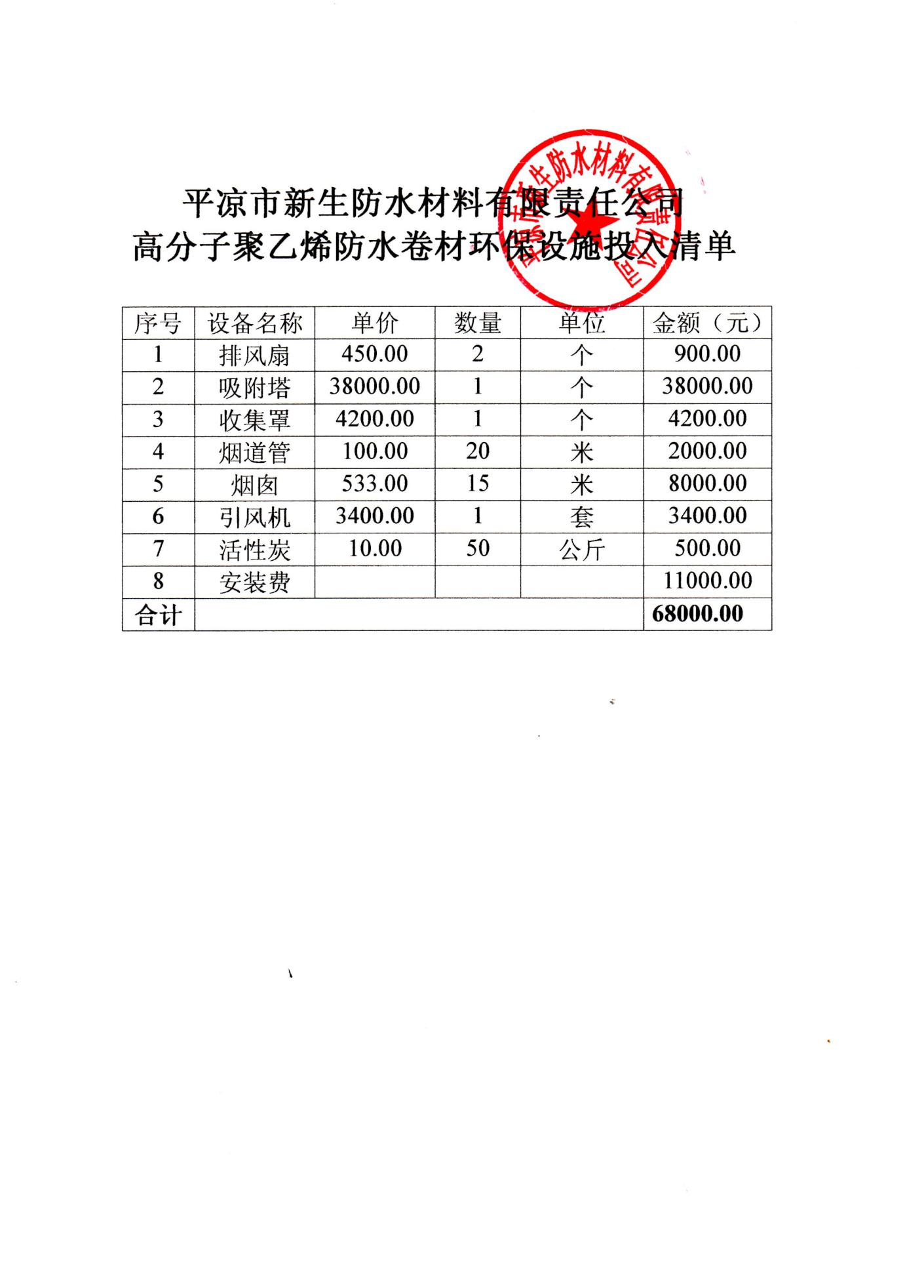

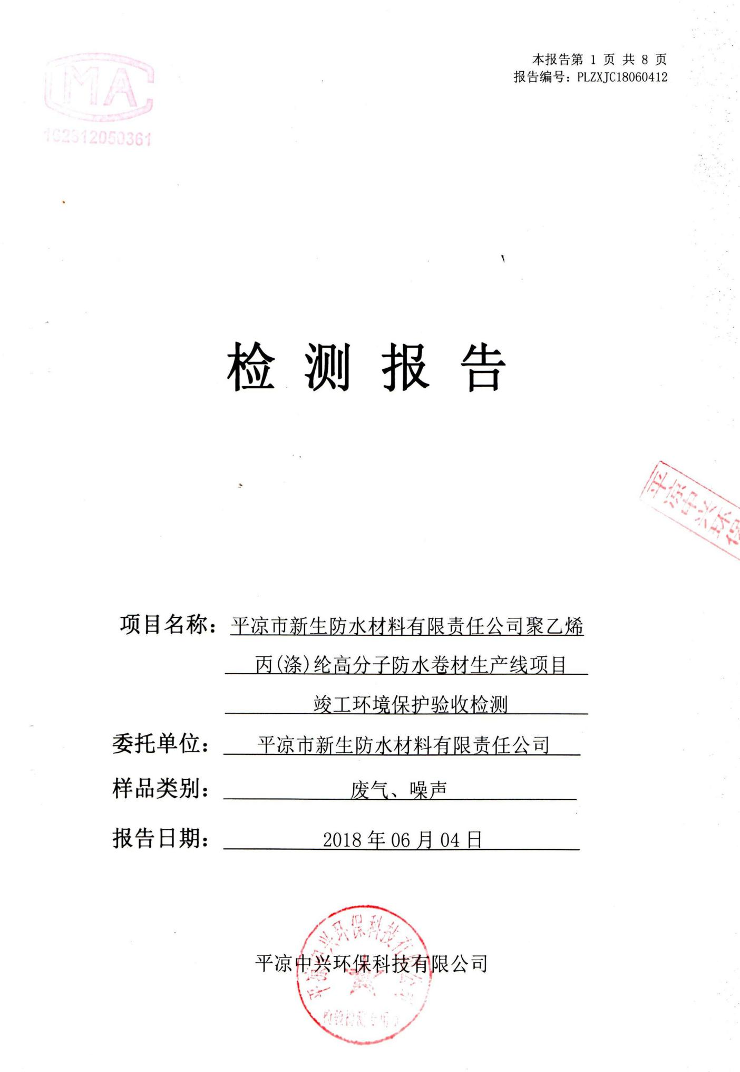

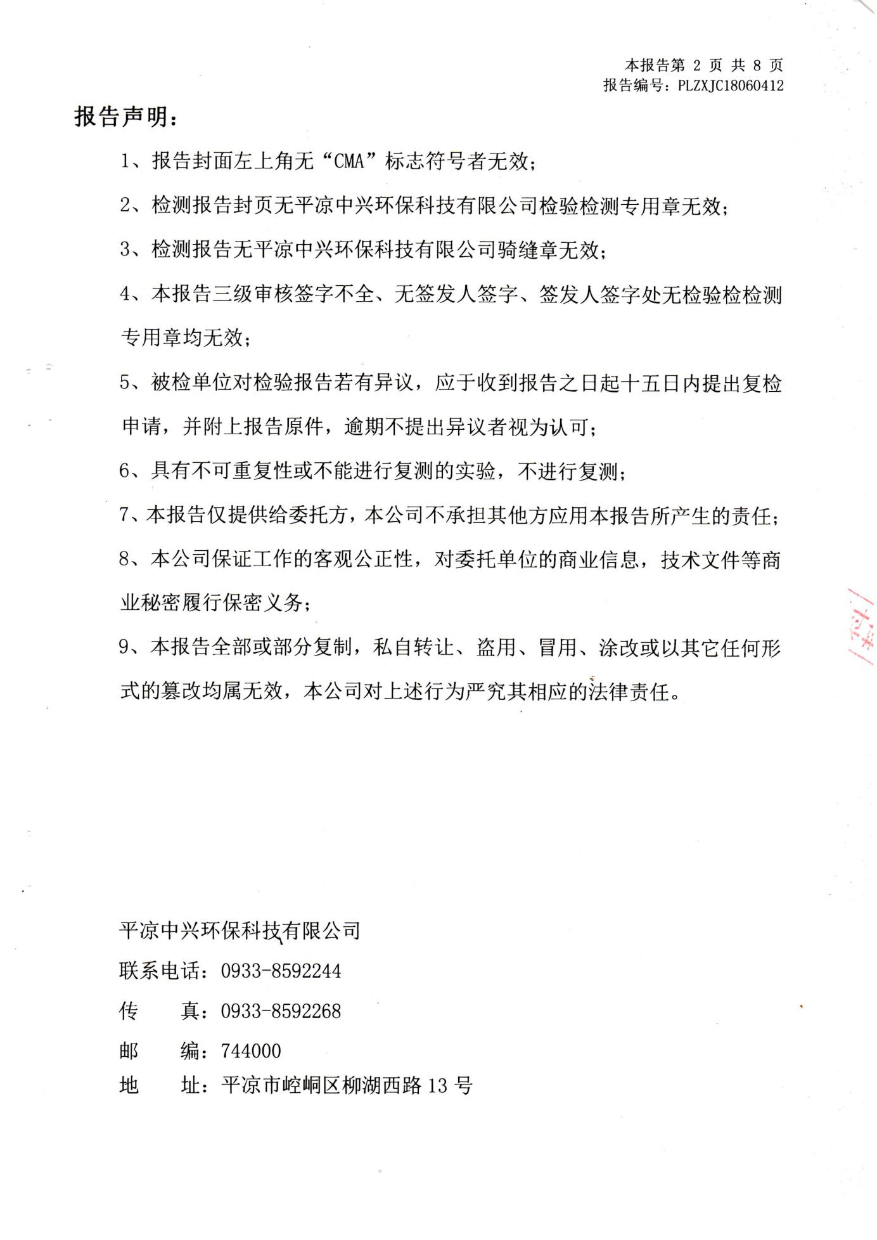

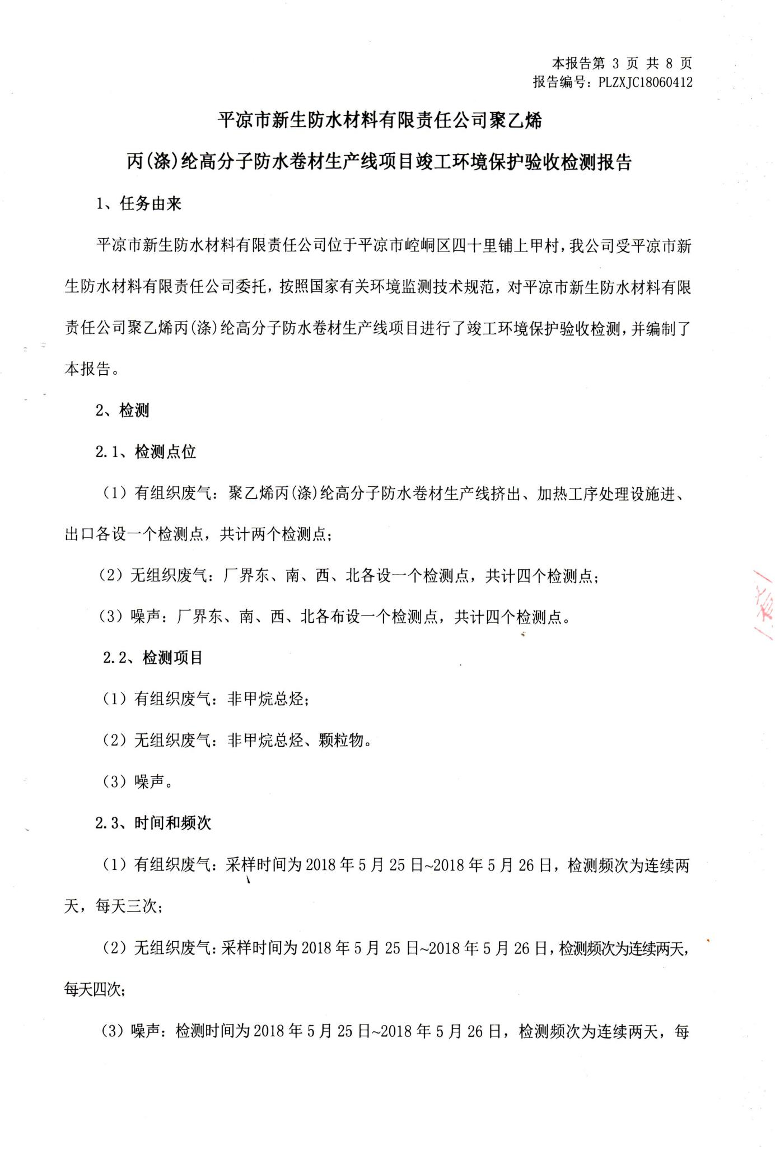

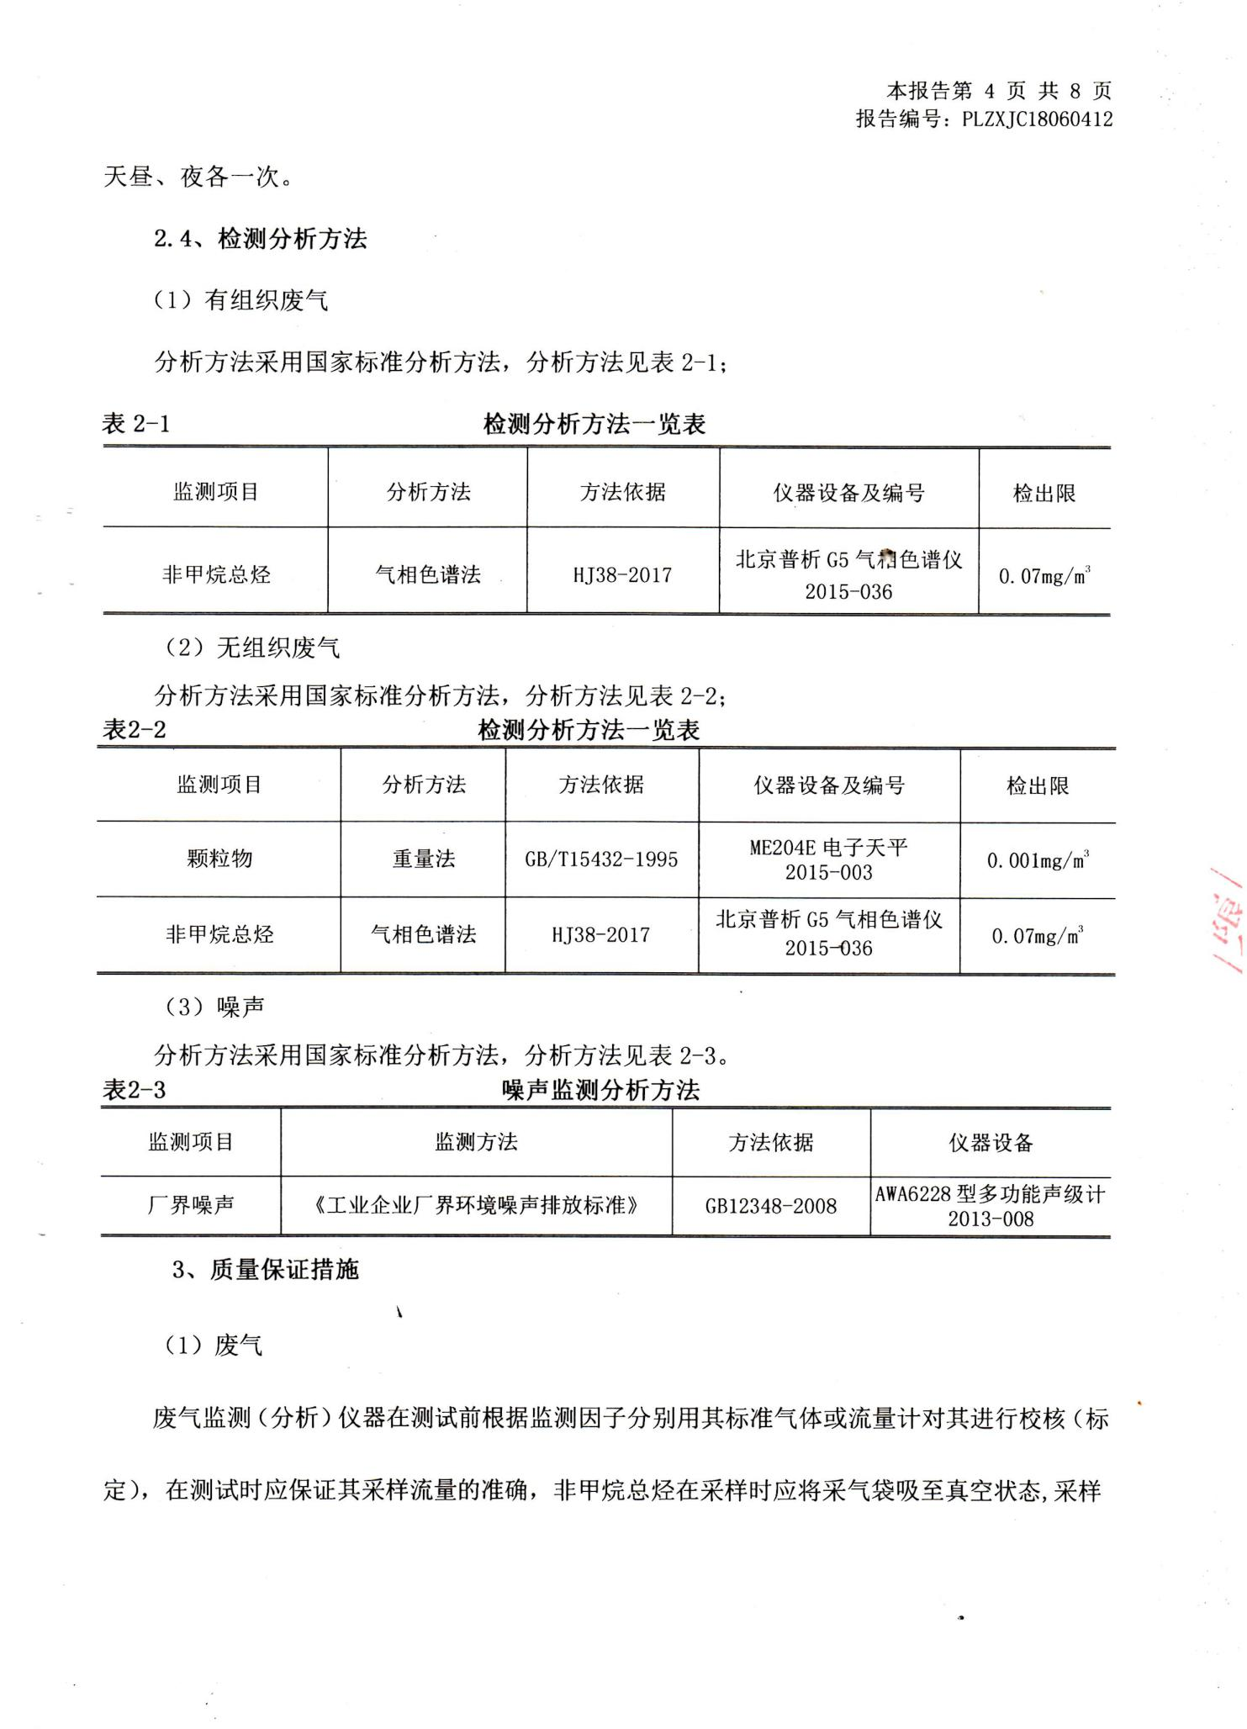

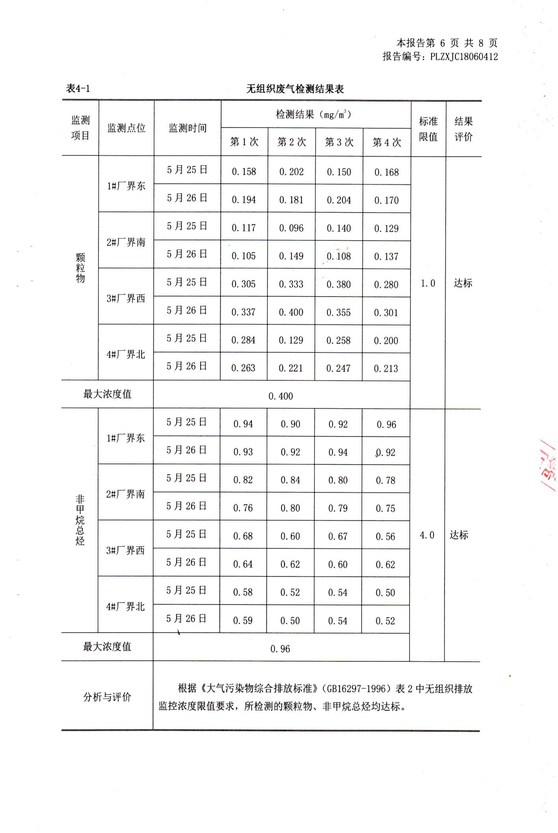

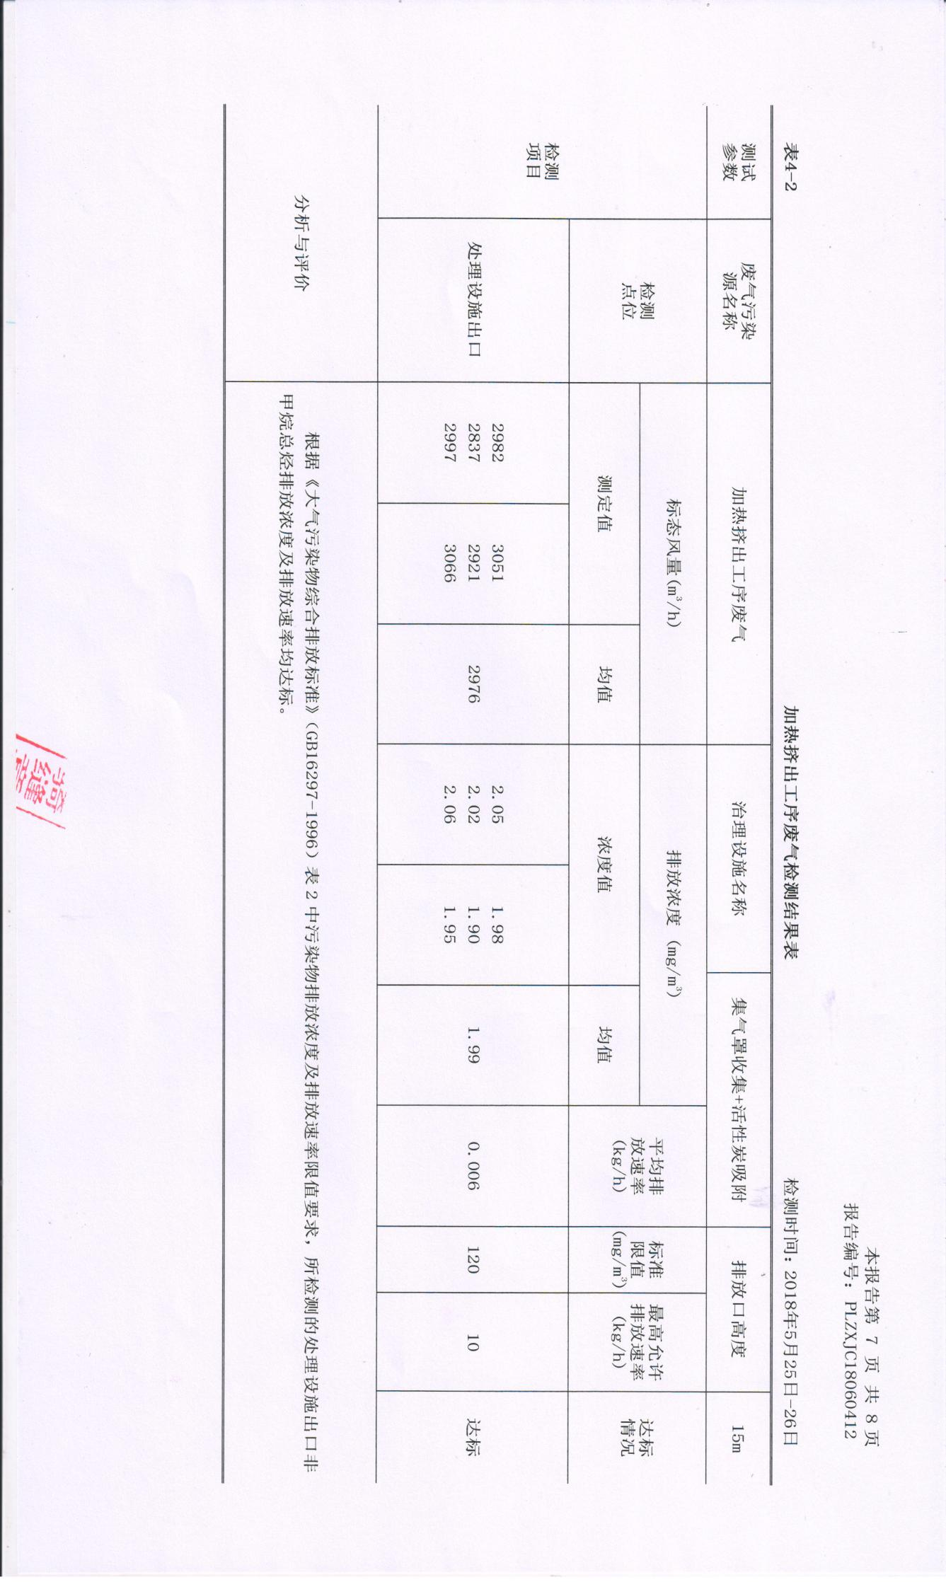
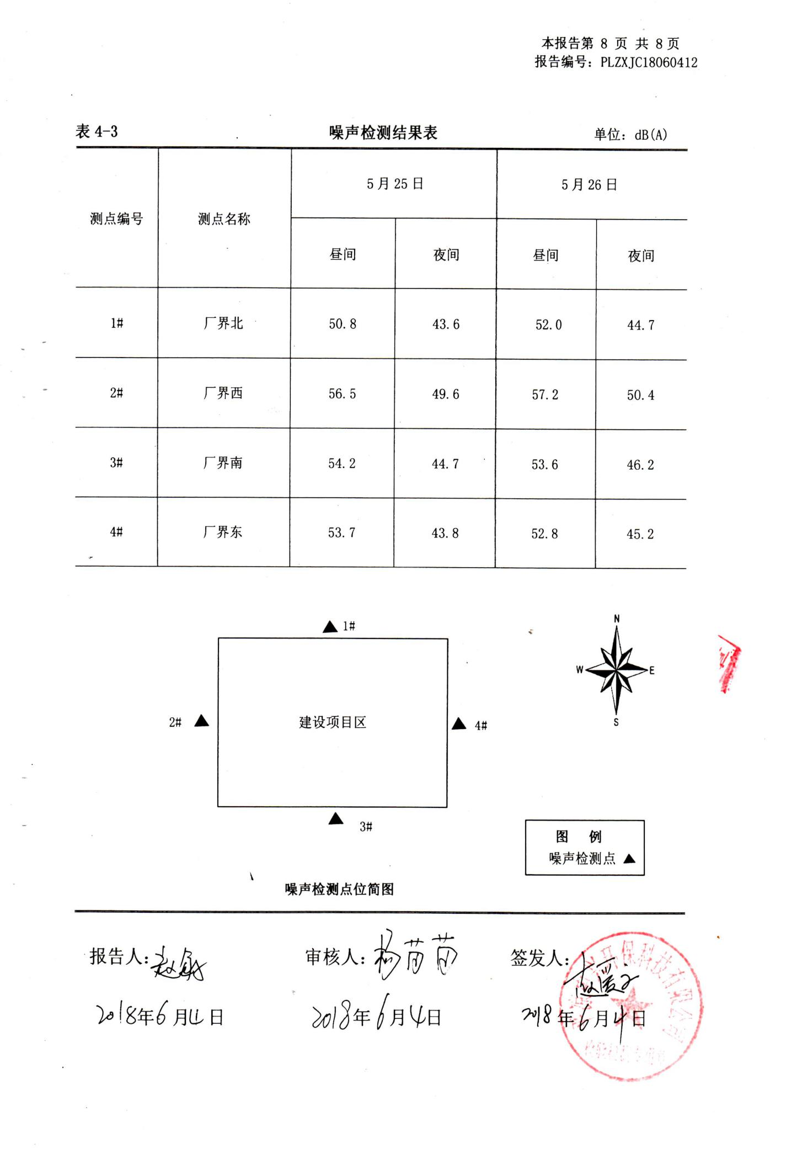
48.6
N
图 例
：噪声监测点
： 无组织废气监测点
：有组织废气监测点
项目平面布置及监测点位图

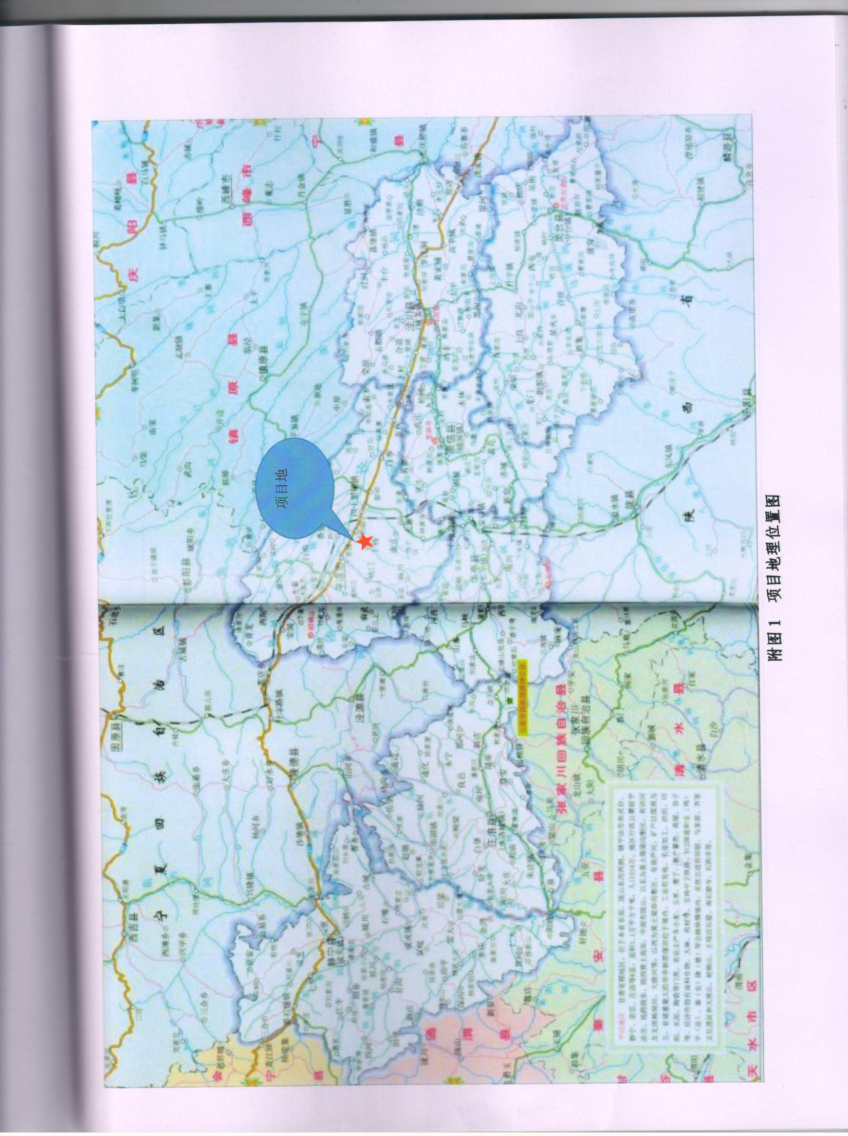
项目地理位置图

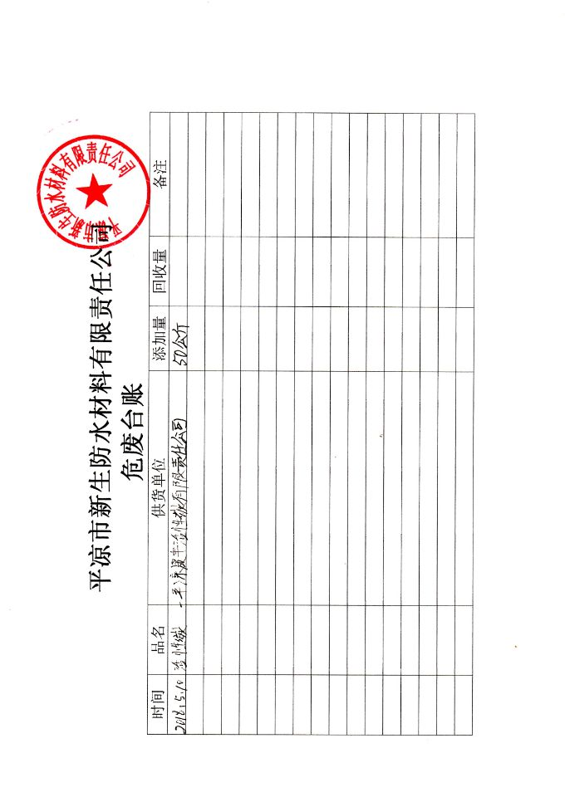
建设项目工程竣工环境保护“三同时”验收登记表
填表单位（盖章）： 填表人（签字）： 项目经办人（签字）：
建  设  项  目 | 项目名称 |  |  | 平凉市新生防水材料有限责任公司  聚乙烯丙(涤)纶高分子防水卷材生产线项目 |  |  |  |  |  |  |  |  | 建设单位 |  |  |  | 平凉市新生防水材料有限责任公司 |  |  |  |  |  | 建设地点 |  |  |  |  | 四十里铺上家村五社上杨沟内
 | 行业类别 |  |  | 防水卷材 |  |  |  |  |  |  |  |  |  |  |  |  | 建设性质 |  |  | 新建 改扩建√ 技术改造
 | 设计生产能力 |  |  | 500万m² |  |  | 建设项目  开工日期 |  |  |  |  |  |  | -- |  |  | 实际生产能力 |  |  | 398万m² |  |  |  |  |  | 投入试运行日期 |  |  |  |  |  |  |  | --
 | 设计投资总概算(万元) |  |  | 38 |  |  |  |  |  |  |  |  |  |  |  |  | 环保投资总概算（万元） |  |  | 6.8 |  |  |  |  |  | 所占比例（％） |  |  |  |  |  |  |  | 18%
 | 环评审批部门 |  |  | 平凉市环境保护局 |  |  |  |  |  |  |  |  |  |  |  |  | 批准文号 |  |  | 平环评发〔2017〕210号 |  |  |  |  |  | 批准时间 |  |  |  |  |  |  |  | 2017-11
 | 初步设计单位 |  |  | -- |  |  |  |  |  |  |  |  |  |  |  |  | 审批批准单位 |  |  | -- |  |  |  |  |  | 批准文号 |  |  |  |  |  |  |  | --
 | 环保验收审批部门 |  |  | 平凉市环境保护局 |  |  |  |  |  |  |  |  |  |  |  |  | 批准文号 |  |  | -- |  |  |  |  |  | 批准时间 |  |  |  |  |  |  |  | --
 | 环评报告表编制机构 |  |  | 北京中企安信环境科技有限公司 |  |  |  |  |  |  |  |  |  |  |  |  | 环保设施监测单位 |  |  | 平凉中兴环保科技有限公司
 | 实际总投资(万元) |  |  | 38 |  |  |  |  |  |  |  |  |  |  |  |  | 实际环保投资(万元) |  |  | 6.8 |  |  |  |  |  |  | 所占比例（％） |  |  |  |  |  | 18%
 | 废水治理(万元) |  |  | -- |  | 废气治理  (万元) |  |  |  | 6.8 | 噪声治理(万元) |  |  |  |  | -- | 固废治理（万元） |  |  | 0.2 |  | 绿化及生态  (万元) |  |  |  |  |  |  | —— |  | 其它(万元) |  |  |  |  | --
 | 新增废水处理设施能力(m3/d) |  |  |  |  |  |  | —— |  |  |  |  |  |  | 新增废气处理设施能力t/d |  |  |  |  | —— |  |  |  |  |  |  | 年平均工作时 |  |  |  |  | 4380h
建设单位 |  |  | 中国石油天然气股份有限公司甘肃定西销售分公司 |  |  |  |  |  |  |  |  | 邮政编码 |  |  | 730999 |  |  | 联系电话 | 1389300816 |  | 环评单位 |  |  |  | 定西春晓环境工程有限公司
污染物排放达标与总量控制（工业建设项目详填） |  | 污染物 | 原 有  排放量  （1） |  | 本 期工程实际排放浓度（2） |  |  |  | 本期工程允许排放浓度（3） |  |  | 本 期工 程产生量  （4） |  |  | 本 期工程自身削 减 量（5） |  |  | 本 期工程实际排 放 量（6） | 本 期工程核定排放总量（7） | 本期工程“以新带老”削减量（8） |  |  |  | 全 厂  实际排放总量（9） |  |  | 全厂核定排放总量  （10） |  |  | 区域平衡替代削减量（11） |  |  |  |  | 排 放  增减量  （12）
 |  | 非甲烷总烃 | -- |  | 1.99mg/m³ |  |  |  | 120mg/m³ |  |  | 0.038t/a |  |  | -- |  |  | 0.038t/a | -- | -- |  |  |  | -- |  |  | -- |  |  | -- |  |  |  |  | --
注：1、排放增减量：（＋）表示增加，（–）表示减少；
2、(12)=(6)-(8)-(11),(9)=(4)-(5)-(8)-(11)+(1)；
3、计量单位：废水排放量—t/a；废气排放量—万标m³/a；工业固体废物排放量—万t/a；水污染物排放浓度—mg/L；大气污染物排放浓度—mg/ m³；水污染物排放量—kg/a；大气污染物排放量—t/a。

平凉市新生防水材料有限责任公司
聚乙烯丙(涤)纶高分子防水卷材生产线项目
竣工环境保护的验收意见

根据《建设项目环境保护管理条例》（国令第682号）和《建设项目竣工环境保护验收暂行办法》的规定，按照《平凉市环境保护局关于印发平凉市建设单位自主开展建设项目环境保护验收工作指南（暂行）》（平环发〔2017〕294号），2018年6月27日，平凉市新生防水材料有限责任公司组织召开了平凉市新生防水材料有限责任公司聚乙烯丙(涤)纶高分子防水卷材生产线项目竣工环境保护验收现场检查会议。验收组由平凉市新生防水材料有限责任公司（工程建设单位、环保设施安装单位）、平凉中兴环保科技有限公司（验收监测报告编制单位）、平凉市环境保护局、平凉市崆峒区环境保护局、平凉市工业园区安环局及3名特邀专家组成（名单附后）。
验收组依照国家有关法律法规、建设项目竣工环境保护验收技术规范、项目环境影响报告表和批复文件等要求，对本项目的建设与运行情况进行了现场检查，核实了相关资料和数据，会议听取了建设单位及环境监测单位的介绍汇报，经认真讨论形成验收意见如下：
一、工程建设基本情况
（一）建设地点、规模、主要建设内容
本项目位于平凉市四十里铺上家村五社上杨沟内，东侧为山体，南北两侧为空地，西侧为上甲公路，项目利用闲置场地，不新增占地。
本项目建设有一条年产500万m²聚乙烯丙(涤)纶高分子防水卷材生产线，占地面积1350m²,新建生产车间一座，公用工程供水、排水、供电系统等均依托现有工程及设施。配套建设的环保设施主要为车间内的废气集气罩以及活性炭吸附装置等设施。
本工程总投资38万元，环保投资6.8万元，环保投资占总投资的17.9%。
（二）建设过程及环保审批情况
平凉市新生防水材料有限责任公司于2017年9月委托河南蓝森环保科技有限公司，并于2017年11月取得平凉市环境保护局批复（平环评发〔2017〕210号）。
2018年5月，平凉市新生防水材料有限责任公司委托平凉中兴环保科技有限公司对其聚乙烯丙(涤)纶高分子防水卷材生产线项目开展环境保护验收工作任务，平凉中兴环保科技有限公司在现场勘验的基础上提出了竣工验收监测方案，于2018年5月26-27日，对本项目大气、噪声进行了验收监测，并编制完成了该项目验收监测报告表。
二、工程变更情况
项目建设过程中无变更情况。
三、环境保护设施建设情况
（一）废水
本项目生产过程中不产生废水；生活污水全部泼洒抑尘，因劳动定员未增加，故生活污水产生量未增加。项目建设有旱厕。
（二）废气
（1）有组织废气
本项目生产过程中加热挤出工序会产生有机废气，主要成分为非甲烷总烃，通过在加热挤出工序上方安装集气罩，将废气收集后导入活性炭吸附装置，最后经一根15m高排气筒排放。
（2）无组织废气
本项目无组织废气主要为生产车间加热挤出工序少量未被集气罩收集的有机废气（非甲烷总烃）以及投料工序产生的粉尘，均通过车间排风扇排至外环境。
（三）噪声
本项目噪声主要来自生产过程中的各类机械噪声，产噪设备安装在厂房内，降低噪声对外环境的影响。
（四）固废
项目运营期产生的固废主要为生活垃圾、废弃的包装物、不合格产品、边角料全部回用于生产，废弃的活性碳每年定期更换，并建设有危废暂存间。
- 验收范围及验收标准
验收范围：本次验收为环保工程，主要包括废水、废气、噪声、固废四部分。
验收标准（平环评发〔2017〕210号）：
1、（GB4915-2013）《大气污染物综合排放标准》表2中限值要求（非甲烷总烃有组织排放：120mg/m³，10kg/h；非甲烷总烃无组织排放：4.0mg/m³；颗粒物无组织排放：1.0mg/m³）；
2、（GB12348-2008）《工业企业厂界环境噪声排放标准》中2类标准限值要求。
五、污染物达标情况

1、废气
（1）有组织废气
监测结果显示：非甲烷总烃排放浓度为1.99 mg/m³，排放速率为：0.006 kg/h，均满足《大气污染物综合排放标准》(GB16297-1996)表2中非甲烷总烃限值的要求。
（2）无组织废气
监测结果显示：厂界无组织排放颗粒物最大浓度值为0.400mg/m³，非甲烷总烃最大浓度值为0.96mg/m³，均满足《大气污染物综合排放标准》（GB16297-1996）表2中无组织排放浓度限值的要求。
2、噪声
监测结果显示：厂界四周各点噪声昼、夜间噪声值均满足《工业企业厂界环境噪声排放标准》（GB12348-2008）中2类排放限值要求。
3、固废
项目运营期产生的固废主要为生活垃圾、废弃的包装物、不合格产品、边角料全部回用于生产，废弃的活性碳每年定期更换，并建设有危废暂存间。
六、验收结论
根据《建设项目环境保护管理条例》（国令第682号）和《建设项目竣工环境保护验收暂行办法》的有关规定，验收小组认为：本工程环境保护手续齐全，基本落实了环评报告表及批复的要求，平凉市新生防水材料有限责任公司聚乙烯丙(涤)纶高分子防水卷材生产线项目运行期所测污染物均达标排放，同意该项目通过竣工环境保护验收。
七、专家组要求及建议
- 健全环境管理制度和环保岗位操作规程，落实环保责任到岗到人。
- 规范危废暂存间的建设。
八、验收人员信息
验收人员信息见附表1：平凉市新生防水材料有限责任公司聚乙烯丙(涤)纶高分子防水卷材生产线项目环境保护验收人员信息表。
平凉市新生防水材料有限责任公司
2018年6月27日
